TRƯỜNG ĐẠI HỌC CÔNG NGHỆ THÔNG TIN & TRUYỀN THÔNG VIỆT HÀN
KHOA KỸ THUẬT MÁY TÍNH VÀ ĐIỆN TỬ


BÁO CÁO THỰC TẬP DOANH NGHIỆP

XÂY DỰNG HỆ THỐNG GIÁM SÁT VÀ PHÂN TÍCH
LƯU LƯỢNG MẠNG

Sinh viên thực hiện : NGUYỄN HỮU DŨNG
Lớp : 22NS
GVHD : TS. NGUYỄN HỮU NHẬT MINH
Đơn vị thực tập : TRUNG TÂM INTERNET VIỆT NAM
Người hướng dẫn : NGUYỄN VĂN BÌNH

Đà Nẵng, ngày … tháng 8 năm 2025

TRƯỜNG ĐẠI HỌC CÔNG NGHỆ THÔNG TIN & TRUYỀN THÔNG VIỆT HÀN
KHOA KỸ THUẬT MÁY TÍNH VÀ ĐIỆN TỬ


BÁO CÁO THỰC TẬP DOANH NGHIỆP

XÂY DỰNG HỆ THỐNG GIÁM SÁT VÀ PHÂN TÍCH
LƯU LƯỢNG MẠNG

Sinh viên thực hiện : NGUYỄN HỮU DŨNG (22NS008)
Lớp : 22NS
GVHD : TS. NGUYỄN HỮU NHẬT MINH
Đơn vị thực tập : TRUNG TÂM INTERNET VIỆT NAM
Người hướng dẫn : NGUYỄN VĂN BÌNH

Đà Nẵng, ngày … tháng 8 năm 2025

PHIẾU NHẬN XÉT CỦA ĐƠN VỊ THỰC TẬP


NHẬN XÉT CỦA GIẢNG VIÊN HƯỚNG DẪN


Chữ ký của giảng viên
Đà Nẵng, ngày ... tháng ... năm 2025

TS. Nguyễn Hữu Nhật Minh

LỜI CẢM ƠN
Để đạt được kết quả tốt đẹp trong quá trình thực hiện đồ án thực tập doanh nghiệp này, chúng em đã nhận được sự hỗ trợ và giúp đỡ nhiệt tình từ các thầy cô và các anh chị trong doanh nghiệp. Với lòng biết ơn chân thành, chúng em xin gửi lời cảm ơn sâu sắc đến tất cả quý thầy cô và các anh chị đã tạo điều kiện giúp đỡ chúng em trong suốt quá trình học tập, nghiên cứu và phát triển đề tài.
Trước tiên, chúng em xin gửi lời cảm ơn chân thành đến quý thầy cô Khoa Kỹ Thuật Máy Tính và Điện Tử - Đại học CNTT & TT Việt - Hàn - Đại học Đà Nẵng. Nhờ sự quan tâm, chỉ bảo tận tình và truyền đạt những kiến thức quý báu từ quý thầy cô trong suốt thời gian học tập, chúng em đã có thêm nhiều hiểu biết sâu sắc, từ đó hoàn thành đề tài Đồ án Thực tập Doanh nghiệp một cách tốt nhất.
Đặc biệt, chúng em xin bày tỏ lòng biết ơn sâu sắc đến giảng viên TS.Nguyễn Hữu Nhật Minh, người đã không ngừng quan tâm, giúp đỡ và hướng dẫn chúng em một cách tận tình. Sự chỉ dẫn của thầy đã giúp chúng em vượt qua những khó khăn và hoàn thành nhiệm vụ thực tập với kết quả tốt.
Chúng em cũng xin gửi lời cảm ơn chân thành đến Ban lãnh đạo và toàn thể các anh chị tại Trung tâm Internet Việt Nam (VNNIC), nơi chúng em đã có cơ hội thực tập. Nhờ sự hỗ trợ và hướng dẫn nhiệt tình từ các anh chị, chúng em đã học hỏi và trải nghiệm thực tế, từ đó nâng cao kiến thức và kỹ năng của mình. Sự giúp đỡ quý báu này đã góp phần quan trọng vào sự thành công của đồ án thực tập doanh nghiệp.
Chúng em nhận thức rằng với thời gian và kinh nghiệm còn hạn chế, đồ án này chắc chắn không thể tránh khỏi những thiếu sót. Rất mong nhận được sự chỉ bảo và góp ý từ quý thầy cô và các anh chị để chúng em có thể cải thiện, nâng cao kinh nghiệm và kỹ năng, phục vụ tốt hơn cho công việc thực tế sau này.
Chúng em xin chân thành cảm ơn!
Sinh viên,
Nguyễn Hữu Dũng

MỤC LỤC
MỤC LỤC iv
DANH MỤC HÌNH VẼ, ĐỒ THỊ vi
DANH MỤC BẢNG viii
CHƯƠNG 1. GIỚI THIỆU VỀ VNNIC ĐÀ NẴNG 1
1.1 CƠ QUAN THỰC TẬP 1
1.2 GIỚI THIỆU CHUNG 1
1.2.1 Lịch sử hình thành 1
1.2.2 Tầm nhìn, sứ mệnh 1
1.2.3 Chức năng, nhiệm vụ 2
1.3 SẢN PHẨM DỊCH VỤ VNNIC 5
1.4 CƠ CẤU TỔ CHỨC 5
CHƯƠNG 2. TỔNG QUAN VỀ ĐỀ TÀI 7
2.1 Bối cảnh và vai trò của hệ thống giám sát và phân tích lưu lượng mạng 7
2.2 Thực trạng và thách thức trong việc triển khai 7
2.3 Yêu cầu và mục tiêu của hệ thống giám sát và phân tích lưu lượng mạng 8
2.4 Triển khai công nghệ giám sát và phân tích lưu lượng mạng 8
2.4.1 Trình xuất lưu lượng mạng (Flow Exporter) 9
2.4.2 Trình thu thập lưu lượng mạng (Flow Collector) 9
2.4.3 Lưu trữ dữ liệu chuỗi thời gian (Time-series DB) 9
2.4.4 Trực quan hóa (Visualization Dashboard) 9
2.4.5 Phát hiện bất thường (Anomaly Detection) 9
2.4.6 Cảnh báo (Alerting System) 10
2.4.7 Một số công cụ giám sát và phân tích lưu lượng mạng phổ biến 10
CHƯƠNG 3. CƠ SỞ LÝ THUYẾT VÀ PHÂN TÍCH HỆ THỐNG 15
3.1 Cơ sở lý thuyết hệ thống 15
3.1.1 Mô hình Flow-based 15
3.1.2 Các chuẩn flow phổ biến 15
3.1.3 Flow exporter 17
3.1.4 Flow Collector 19
3.1.5 Flow export and data storage 22
3.1.6 Grafana (Data Visualization) 26
Các đặc điểm chính: 26
3.1.7 Pnetlab 27
Đặc điểm chính: 28
3.2 Phân tích hệ thống 28
CHƯƠNG 4. TRIỂN KHAI HỆ THỐNG GIÁM SÁT VÀ PHÂN TÍCH LƯU LƯỢNG MẠNG 31
4.1 Tổng quan về mô hình mạng 31
4.1.1 Mô hình lab trong Pnetlab 31
4.1.2 Mô tả mô hình mạng 32
4.2 Triển khai hệ thống giám sát 33
4.2.1 Triển khai mô hình mô phỏng 33
4.2.2 Cài đặt và sử dụng softflowd 33
4.2.3 Cài đặt và sử dụng Open vSwitch (OVS) 35
4.2.4 Cấu hình collector pmacct 35
4.2.5 Cấu hình kafka 39
4.2.6 Cấu hình chuyển tiếp dữ liệu sang InfluxDB 41
4.2.7 Cấu hình grafana 44
KẾT LUẬN VÀ HƯỚNG PHÁT TRIỂN 47
Kết quả đạt được 47
Hướng phát triển 47
TÀI LIỆU THAM KHẢO 49
Sách, giáo trình 49
Website 49

DANH MỤC HÌNH VẼ, ĐỒ THỊ
Hình 1.1 Tầm nhìn và sứ mệnh VNNIC 2
Hình 1.2 Sản phẩm dịch vụ VNNIC 5
Hình 1.3 Tổ chức bộ máy 6
Hình 2.1 PNETLab 8
Hình 2.2 SolarWinds Netflow Traffic Analyzer 10
Hình 2.3 ManageEngine 12
Hình 2.4 Elastic 14
Hình 3.1 Softflowd 18
Hình 3.2 Open vSwitch (OVS) 19
Hình 3.3 Nfacctd 21
Hình 3.4 Sfacctd 22
Hình 3.5 Kafka 23
Hình 3.6 Telegraf 24
Hình 3.7 InfluxDB 25
Hình 3.8 Grafana 26
Hình 3.9 Pnetlab 27
Hình 3.10 Pipeline hệ thống 28
Hình 4.1 Mô hình mạng sử dụng trong đề tài 31
Hình 4.2 Cài đặt Softflowd trên Pfsense 33
Hình 4.3 Config softflowd 34
Hình 4.4 Additional config softflowd 34
Hình 4.5 Cấu hình OVS export sflow 35
Hình 4.6 Lệnh cấu hình OVS 35
Hình 4.7 Cấu hình nfacctd 36
Hình 4.8 Cấu hình dịch vụ nfacctd 37
Hình 4.9 Dịch vụ nfacctd 37
Hình 4.10 Cấu hình sfacctd 38
Hình 4.11 Cấu hình dịch vụ sfacctd 39
Hình 4.12 Dịch vụ sfacctd 39
Hình 4.13 cấu hình server kafka 40
Hình 4.14 Kiểm tra topic 40
Hình 4.15 Kiểm tra dữ liệu từ collector chuyển sang 41
Hình 4.16 Cấu hình inputs telegraf.conf 42
Hình 4.17 Cấu hình outputs telegraf.conf 42
Hình 4.18 Dịch vụ telegraf 43
Hình 4.19 Dữ liệu flow 44
Hình 4.20 Cấu hình datasource1 45
Hình 4.21 Cấu hình datasource2 45
Hình 4.22 Dữ liệu hiển thị theo mục search. 46

DANH MỤC BẢNG
Bảng 3.1 Bảng mô tả cấu hình IP các thiết bị mạng 17
Bảng 4.1 Bảng mô tả cấu hình IP các thiết bị mạng 32

GIỚI THIỆU VỀ VNNIC ĐÀ NẴNG

CƠ QUAN THỰC TẬP
Tên cơ quan : TRUNG TÂM INTERNET VIỆT NAM
Địa chỉ : Đường 7 An Đồn, KCN, Sơn Trà, Đà Nẵng
Website : https://www.vnnic.vn/

GIỚI THIỆU CHUNG

Lịch sử hình thành
Trung tâm Internet Việt Nam (VNNIC) là đơn vị trực thuộc Bộ Khoa học và Công nghệ, được thành lập ngày 28/04/2000 nay thuộc Bộ Thông tin và Truyền thông. Từ khi đi vào hoạt động, VNNIC đã góp phần quan trọng từng bước đưa Internet Việt Nam hội nhập thế giới, là đầu mối cung cấp thông tin, hướng dẫn người sử dụng Internet tại Việt Nam, thúc đẩy Internet trong nước phát triển.

Tầm nhìn, sứ mệnh
Tầm nhìn: Internet kết nối toàn thế giới, bao phủ rộng khắp, an toàn, ổn định. VNNIC đóng vai trò tiên phong thúc đẩy phát triển Internet Việt Nam, kết nối khu vực.
Sứ mệnh: là NIC quốc gia (National Internet Information Center), VNNIC cung cấp các nền tảng hạ tầng lõi, dịch vụ thiết yếu của mạng Internet Việt Nam (tên miền quốc gia “.vn”; địa chỉ, số hiệu mạng Internet, định tuyến Internet; đảm bảo hoạt động an toàn ổn định của Hệ thống máy chủ tên miền quốc gia,Trạm trung chuyển Internet quốc gia …); định hướng, cung cấp thông tin tin cậy, dịch vụ mới trên nền tài nguyên Internet; kết nối cộng đồng, thúc đẩy phát triển, an toàn Internet Việt Nam.
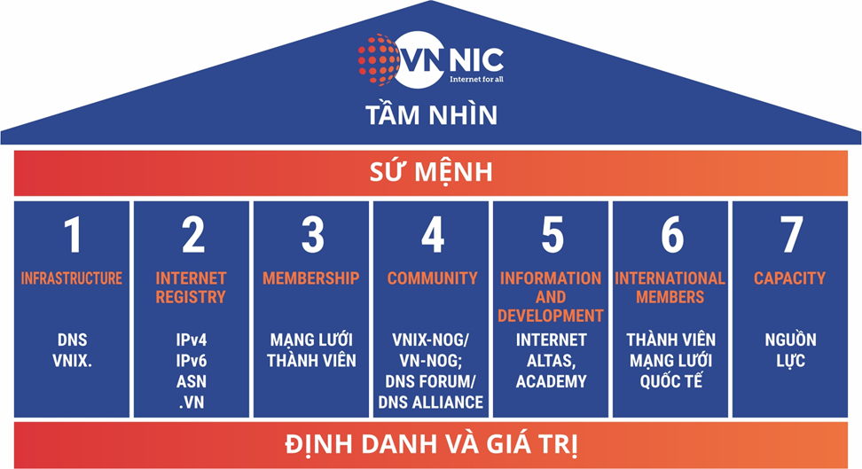
Hình 1.1 Tầm nhìn và sứ mệnh VNNIC

Chức năng, nhiệm vụ
Chức năng, nhiệm vụ, quyền hạn của Trung tâm được quy định tại Quyết định số 164/QĐ-BKHCN ngày 03/3/2025 của Bộ trưởng Bộ Khoa học và Công nghệ, thay thế Quyết định số 48/QĐ-BTTTT ngày 18/01/2024 của Bộ trưởng Bộ Thông tin và Truyền thông, trong đó bao gồm:

Thực hiện nhiệm vụ cung cấp dịch vụ sự nghiệp công

Cung cấp dịch vụ tài nguyên Internet :
- Cấp, duy trì tên miền quốc gia Việt Nam “.vn”; tổ chức việc cung cấp dịch vụ đăng ký, duy trì tên miền quốc gia Việt Nam “.vn”; lựa chọn, ký kết hợp đồng với các nhà đăng ký tên miền quốc gia Việt Nam “.vn”;
- Tổ chức thực hiện việc đấu giá, chuyển nhượng quyền sử dụng tên miền quốc gia Việt Nam ".vn"
- Cấp, phân bổ, duy trì địa chỉ Internet (IP), số hiệu mạng (ASN) ở cấp quốc gia;
- Thúc đẩy, phát triển việc đăng ký, sử dụng tài nguyên Internet Việt Nam;
- Thiết lập, quản lý, vận hành và khai thác hệ thống máy chủ tên miền (DNS) quốc gia và các hệ thống kỹ thuật phục vụ cung cấp dịch vụ tài nguyên Internet; chủ trì, tham gia triển khai, ứng dụng và khai thác các công nghệ liên quan đến tài nguyên Internet;
- Thu, quản lý và sử dụng phí và lệ phí về tài nguyên Internet theo quy định của pháp luật.
Thiết lập, quản lý, vận hành và khai thác hệ thống trạm trung chuyển Internet quốc gia (VNIX). Phát triển, ứng dụng và khai thác các công nghệ, dịch vụ VNIX.
Cung cấp các dịch vụ liên quan đến tài nguyên Internet, công nghệ thông tin và tham gia các hoạt động có liên quan phù hợp với chức năng, nhiệm vụ của Trung tâm Internet Việt Nam theo quy định của pháp luật.

Thực hiện nhiệm vụ phục vụ quản lý nhà nước của Bộ Khoa học và Công nghệ
- Xây dựng và trình Bộ trưởng phê duyệt quy hoạch tài nguyên Internet, kế hoạch phát triển, đầu tư xây dựng cơ sở hạ tầng kỹ thuật phù hợp với yêu cầu thực tiễn;
- Nghiên cứu, đề xuất và phối hợp với các đơn vị chức năng trực thuộc Bộ để xây dựng các văn bản quy phạm pháp luật về tài nguyên Internet, về cung cấp và sử dụng dịch vụ Internet trên phạm vi cả nước;
- Quản lý, kiểm tra, giám sát việc đăng ký, sử dụng và thực hiện việc ngừng, tạm ngừng, thu hồi tài nguyên Internet Việt Nam.
- Tiếp nhận báo cáo, quản lý thông tin và kiểm tra, giám sát hoạt động cung cấp dịch vụ đăng ký, duy trì và sử dụng tài nguyên Internet tại Việt Nam.
- Thu thập, phân tích, đánh giá, công bố các thông tin, số liệu đăng ký, sử dụng tài nguyên Internet; các thông tin, số liệu truy vấn qua các hệ thống mạng DNS quốc gia, Trạm trung chuyển Internet quốc gia (VNIX) và các hệ thống kỹ thuật do Trung tâm Internet Việt Nam quản lý theo quy định của pháp luật và phân công của Bộ trưởng.
- Đại diện cho Bộ Khoa học và Công nghệ tham gia các hoạt động của các tổ chức Internet quốc tế liên quan đến lĩnh vực hoạt động theo phân công, ủy quyền của Bộ trưởng.
- Phối hợp tổ chức thực thi, giám sát kết quả thực hiện các yêu cầu của Bộ Khoa học và Công nghệ đối với các Nhà đăng ký tên miền quốc tế tại Việt Nam, các doanh nghiệp viễn thông, Internet nhằm phòng ngừa, ngăn chặn việc phát tán các trang tin sử dụng tên miền quốc tế vi phạm quy định của Việt Nam về quản lý trang thông tin điện tử.
- Phối hợp với các cơ quan, đơn vị có liên quan của Bộ trong công tác quản lý đối với hoạt động của các hội và các tổ chức phi chính phủ trong lĩnh vực Internet.
- Bảo đảm an toàn, bảo mật cho hệ thống DNS quốc gia, Trạm trung chuyển Internet quốc gia (VNIX).

Thực hiện nhiệm vụ quản trị và phát triển đơn vị
- Tư vấn, tập huấn, bồi dưỡng, hướng dẫn, tuyên truyền, quảng bá, tổ chức hội nghị, hội thảo; hợp tác với các tổ chức trong nước và quốc tế về tài nguyên Internet và các lĩnh vực khác phù hợp với chức năng nhiệm vụ.
- Thực hiện hợp tác quốc tế trong khai thác dự phòng hệ thống cho tên miền quốc gia; đăng ký và duy trì tài nguyên Internet Việt Nam với các tổ chức quốc tế; quảng bá về Internet Việt Nam.
- Nghiên cứu, ứng dụng các tiêu chuẩn, kỹ thuật, công nghệ về Internet và tài nguyên Internet; thực hiện chuyển đổi số phục vụ hoạt động của Trung tâm.
- Quản lý về tổ chức bộ máy, viên chức, người lao động; thực hiện chính sách, chế độ đối với viên chức và người lao động thuộc phạm vi quản lý của Trung tâm Internet Việt Nam.
- Quản lý tài chính, tài sản và các nguồn lực khác được giao theo quy định của pháp luật và phân cấp của Bộ trưởng.

SẢN PHẨM DỊCH VỤ VNNIC
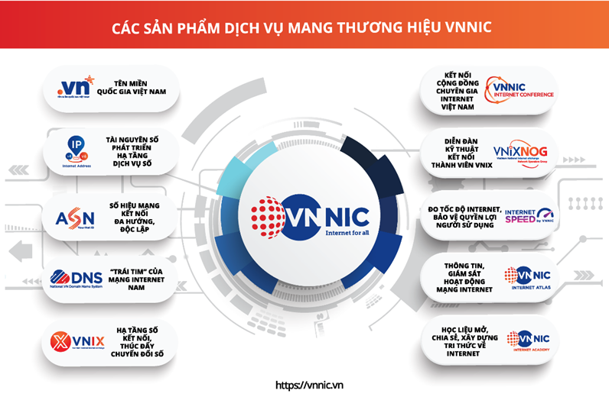
Hình 1.2 Sản phẩm dịch vụ VNNIC

CƠ CẤU TỔ CHỨC
Tổ chức bộ máy, biên chế của Trung tâm bao gồm Hội đồng quản lý, Ban Giám đốc, 7 Phòng, Ban và 02 Chi nhánh:
- Phòng Tổ chức - Hành chính
- Phòng Tài chính - Kế toán
- Phòng Hợp tác - Quản lý tài nguyên
- Phòng kỹ thuật
- Phòng kế hoạch - Đầu tư
- Phòng Phát triển dịch vụ
- Phòng Điều hành - Khai thác
- Chi nhánh tại Thành phố Hồ Chí Minh
- Chi nhánh tại Thành phố Đà Nẵng
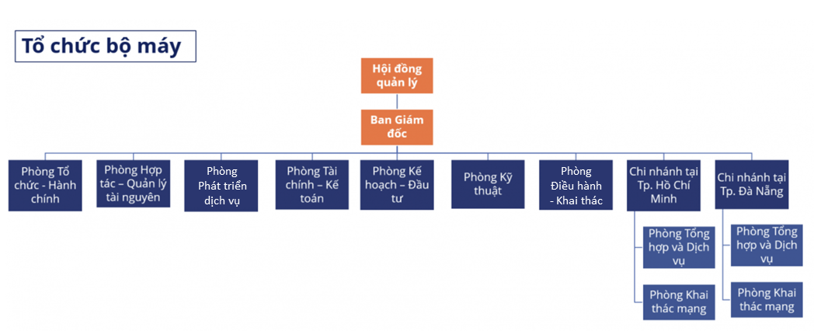
Hình 1.3 Tổ chức bộ máy

TỔNG QUAN VỀ ĐỀ TÀI

Bối cảnh và vai trò của hệ thống giám sát và phân tích lưu lượng mạng
Trong thời đại số hóa, khi dữ liệu và hạ tầng mạng trở thành trụ cột của mọi tổ chức, việc giám sát và phân tích lưu lượng mạng là yêu cầu thiết yếu. Các hệ thống mạng ngày càng phức tạp với sự xuất hiện của mô hình đa chi nhánh, cloud, container, thiết bị IoT và các ứng dụng phân tán. Trong môi trường này, mọi bất thường trong lưu lượng – từ tắc nghẽn cho đến tấn công mạng – đều có thể gây gián đoạn nghiêm trọng cho hoạt động của doanh nghiệp.
Với sự gia tăng liên tục của các hình thức tấn công mạng—từ DDoS, malware, ransomware cho đến các chiến dịch gián điệp mạng tinh vi—hạ tầng mạng cũng đồng thời đảm nhận nhiệm vụ bảo mật, kiểm soát truy cập và phát hiện sớm những lưu lượng bất thường. Hệ thống giám sát và phân tích lưu lượng mạng không chỉ giúp theo dõi hiệu năng hạ tầng, mà còn đóng vai trò cảnh báo sớm các nguy cơ bảo mật, phát hiện các mẫu hành vi bất thường, và hỗ trợ truy vết nguyên nhân gốc rễ khi có sự cố xảy ra. Việc triển khai một kiến trúc giám sát bài bản giúp đơn vị chủ động kiểm soát toàn bộ dòng chảy dữ liệu trong hệ thống, từ đó đảm bảo độ ổn định, hiệu suất và an toàn vận hành.

Thực trạng và thách thức trong việc triển khai
Đối với việc triển khai, khi không thể triển khai một hệ thống giám sát đó trên thực tế vì những tài nguyên về thiết bị (switch, router, firewall), hạ tầng, cáp là một thách thức đối với một sinh viên. Nhưng vẫn còn một cách để có thể triển khai đó là sử dụng phần mềm mô phỏng hạ tầng mạng như EVE-NG, GNS3 ,... nhưng ở đây em sẽ sử dụng PNETLab, một bản fork của EVE-NG nhưng lại tối ưu hơn trong việc triển khai hệ thống giám sát lưu lượng mạng.
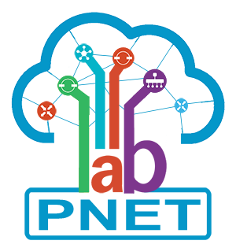
Hình 2.1 PNETLab

Yêu cầu và mục tiêu của hệ thống giám sát và phân tích lưu lượng mạng
Đối với yêu cầu từ bên doanh nghiệp đưa ra thì hệ thống giám sát và phân tích lưu lượng mạng có thể triển khai bất cứ cách nào tùy vào kiến thức của sinh viên. Do vậy việc triển khai hệ thống mạng trên PNETLab và xây dựng hệ thống giám sát và phân tích lưu lượng mạng ra vào các thiết bị trên PNETLab là hoàn toàn khả thi mặc dù có thể lưu lượng sẽ không thể nào chính xác như thực tế nhưng đó là các nền móng cho việc triển khai ngoài hệ thống thật sau nay.
Mục tiêu của doanh nghiệp đưa ra là có thể giám sát và phân tích được Netflow, sFlow bao gồm ip nguồn, ip đích, port, giao thức, ... và phần mềm thì có thể sử dụng open-source hoặc phần mềm trả phí doanh nghiệp nếu có.

Triển khai công nghệ giám sát và phân tích lưu lượng mạng
Trước yêu cầu ngày càng cao về hiệu suất, bảo mật và tính linh hoạt trong vận hành hệ thống, các giải pháp giám sát và phân tích lưu lượng mạng đã và đang chuyển dịch từ các mô hình truyền thống sang các xu hướng công nghệ hiện đại, thông minh và tự động hóa hơn. Dưới đây là hướng xây dựng của hệ thống giám sát và phân tích lưu lượng mạng sẽ được triển khai ở các mục bên dưới như sau:

Trình xuất lưu lượng mạng (Flow Exporter)
Việc triển khai một thiết bị để xuất lưu lượng mạng sang Flow Collector trong PNETLab khá đơn giản nhưng vì máy tính có RAM hạn chế nên có lẽ việc sử dụng Pfsense làm Flow Exporter sẽ làm giảm mức tiêu hao RAM của thiết bị vì nếu có thêm một thiết sẽ chỉ dùng để xuất flow thì sẽ gây lãng phí trong khi RAM của máy tính có hạn. Vậy còn các lưu lượng mạng chỉ giao tiếp nội bộ và không đi qua Pfsense thì chúng ta cần triển khai lên các switch để nó làm Exporter Flow, chi tiết việc triển khai thì sẽ ở phần triển khai bên dưới.

Trình thu thập lưu lượng mạng (Flow Collector)
Dữ liệu NetFlow/sFlow được gửi từ các thiết bị mạng về máy chủ collector sử dụng công cụ pmacct – một trình thu thập luồng hiệu quả, hỗ trợ nhiều định dạng và giao thức phổ biến như NetFlow v5/v9, sFlow, IPFIX để thu thập và nó là open-source nên sẽ không tốn phí và mình cũng sẽ dùng phần mềm open-source cho toàn bộ hệ thống này.

Lưu trữ dữ liệu chuỗi thời gian (Time-series DB)
Dữ liệu từ pmacct được gửi qua pipeline Kafka → Telegraf → InfluxDB, nơi lưu trữ dưới dạng time-series để phục vụ truy vấn và phân tích. InfluxDB là lựa chọn phù hợp với khối lượng lớn dữ liệu luồng có tính liên tục và thời gian thực.

Trực quan hóa (Visualization Dashboard)
Từ InfluxDB, các chỉ số quan trọng như: top IP gửi/nhận, lưu lượng theo port, lưu lượng theo protocol, biểu đồ flow theo thời gian được trực quan hóa bằng Grafana, hỗ trợ quản trị viên theo dõi trạng thái mạng ngay tức thời.

Phát hiện bất thường (Anomaly Detection)
Kết hợp Machine Learning, hệ thống áp dụng mô hình như Isolation Forest hoặc Prophet để học xu hướng lưu lượng "bình thường", từ đó phát hiện sớm các dấu hiệu bất thường như:
- Tăng đột biến lưu lượng (nghi ngờ DDoS)
- Quét cổng (port scanning)
- Truy cập trái phép (brute-force, data exfiltration)

Cảnh báo (Alerting System)
Khi có bất thường vượt ngưỡng, hệ thống sẽ tự động gửi cảnh báo qua email, Telegram, hoặc tích hợp vào hệ thống quản lý sự cố trung tâm. Điều này giúp giảm thiểu thời gian phản ứng và ngăn chặn sự cố lan rộng.

Một số công cụ giám sát và phân tích lưu lượng mạng phổ biến

SolarWinds NetFlow Traffic Analyzer (NTA)
SolarWinds NetFlow Traffic Analyzer (NTA) là một trong những phần mềm thương mại hàng đầu trong lĩnh vực giám sát và phân tích lưu lượng mạng, đặc biệt phổ biến trong các hệ thống doanh nghiệp, trung tâm dữ liệu và tổ chức có hạ tầng mạng quy mô lớn. NTA là một mô-đun mở rộng của bộ công cụ SolarWinds Network Performance Monitor (NPM), tập trung vào việc thu thập, phân tích và trực quan hóa dữ liệu luồng mạng (network flow) theo thời gian thực.

Hình 2.2 SolarWinds Netflow Traffic Analyzer
SolarWinds NetFlow Traffic Analyzer là giải pháp lý tưởng cho các tổ chức cần một công cụ giám sát lưu lượng mạng chuyên nghiệp, đáng tin cậy và có khả năng mở rộng. Với khả năng phân tích luồng mạnh mẽ, trực quan hóa linh hoạt và tích hợp sâu với các giải pháp giám sát khác, NTA không chỉ giúp quản trị viên hiểu rõ tình hình sử dụng mạng mà còn hỗ trợ kịp thời trong việc phát hiện và xử lý các sự cố, tấn công hoặc bất thường trong hệ thống.
Phân tích chi tiết lưu lượng mạng
NTA giúp xác định ai đang sử dụng băng thông, họ đang sử dụng ứng dụng nào, vào thời điểm nào và với mức độ bao nhiêu. Thông tin được phân tích chi tiết theo:
- IP nguồn/đích
- Cổng nguồn/đích
- Giao thức
- Ứng dụng (Layer 7)
- VLAN, AS, DSCP
Hiển thị real-time và lưu trữ lịch sử
Cho phép theo dõi lưu lượng tức thời (real-time), đồng thời lưu trữ dữ liệu theo thời gian để phân tích xu hướng, thống kê lịch sử và hỗ trợ điều tra sự cố.
Cảnh báo thông minh và tùy biến
Tích hợp hệ thống cảnh báo linh hoạt, có thể cấu hình để gửi email, cảnh báo nội bộ, hoặc tích hợp với các công cụ ITSM khi phát hiện vượt ngưỡng băng thông hoặc hành vi bất thường.
Báo cáo và trực quan hóa nâng cao
Hệ thống dashboard và báo cáo tự động theo lịch (PDF, email) giúp quản trị viên nhanh chóng nắm được tình hình mạng tổng thể cũng như theo từng khu vực/thiết bị cụ thể.
Tích hợp chặt chẽ với SolarWinds NPM
Khi triển khai cùng Network Performance Monitor (NPM), NTA cung cấp khả năng giám sát toàn diện từ lớp hạ tầng vật lý đến dữ liệu lưu lượng mạng, ứng dụng và hiệu suất thiết bị.

ManageEngine NetFlow Analyzer
ManageEngine NetFlow Analyzer là một giải pháp thương mại toàn diện giúp giám sát, phân tích và quản lý lưu lượng mạng dựa trên dữ liệu luồng (flow data). Được phát triển bởi hãng Zoho Corporation, công cụ này hướng đến việc cung cấp cái nhìn sâu sắc về hoạt động mạng, hỗ trợ phát hiện tắc nghẽn băng thông, hành vi bất thường, cũng như cải thiện hiệu quả vận hành mạng trong thời gian thực.
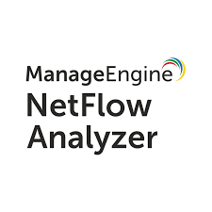
Hình 2.3 ManageEngine
ManageEngine NetFlow Analyzer là một trong những công cụ giám sát lưu lượng mạng thương mại đáng tin cậy, đặc biệt phù hợp với các tổ chức mong muốn triển khai nhanh, vận hành dễ dàng và vẫn có được khả năng phân tích lưu lượng mạng sâu, trực quan và linh hoạt. Với hỗ trợ nhiều giao thức, báo cáo chi tiết và khả năng cảnh báo theo thời gian thực, công cụ này đóng vai trò quan trọng trong việc đảm bảo an toàn và hiệu quả cho hệ thống mạng doanh nghiệp.
Thu thập và phân tích luồng mạng toàn diện
Công cụ hỗ trợ các giao thức phổ biến như:
- NetFlow (Cisco)
- sFlow (HP, Brocade, Extreme)
- jFlow (Juniper)
- IPFIX, NetStream, AppFlow...
Dữ liệu được thu thập theo thời gian thực và phân tích thành các thông tin như:
- IP nguồn/đích
- Cổng và giao thức sử dụng
- Lưu lượng theo ứng dụng
- Conversation (giao tiếp 2 chiều)
- QoS, DSCP, AS path

Giám sát băng thông theo thời gian thực
Cho phép xác định ai đang tiêu thụ băng thông, tại thời điểm nào, trên thiết bị nào. Dễ dàng phát hiện tắc nghẽn hoặc sử dụng bất thường.
Phân tích ứng dụng nâng cao (Application Visibility)
Hệ thống sử dụng DPI (Deep Packet Inspection) và flow application mapping để xác định ứng dụng cụ thể sử dụng băng thông, bao gồm cả ứng dụng Layer 7 như Facebook, Skype, YouTube,...
Cảnh báo và báo cáo tùy biến
- Cấu hình cảnh báo khi vượt ngưỡng
- Gửi thông báo qua Email, SMS
- Xuất báo cáo định kỳ (PDF, CSV)
- Tích hợp syslog, SNMP trap, REST API
Giám sát từ xa & Multi-site
Hỗ trợ giám sát nhiều site qua probe hoặc remote collector, thích hợp cho doanh nghiệp phân tán.
Tích hợp với hệ thống IT khác
Dễ dàng tích hợp với các sản phẩm ManageEngine khác như OpManager (giám sát thiết bị), Firewall Analyzer (phân tích log firewall), hoặc SIEM.

Elasticsearch + Kibana (ELK stack)
ELK Stack là bộ công cụ mạnh mẽ bao gồm ba thành phần chính: Elasticsearch, Logstash, và Kibana, thường được sử dụng để thu thập, lưu trữ, phân tích và trực quan hóa dữ liệu log và lưu lượng mạng. Trong bối cảnh giám sát mạng, ELK Stack có thể được triển khai như một hệ thống SIEM (Security Information and Event Management) hoặc như một nền tảng quan sát (observability) tổng thể, cho phép phát hiện, điều tra và phản ứng với các hành vi bất thường trong mạng.

Hình 2.4 Elastic
Elasticsearch + Kibana, khi được triển khai cùng với Logstash hoặc Beats, tạo thành một hệ sinh thái giám sát mạng toàn diện – từ log thiết bị đến phân tích gói tin và lưu lượng. Dù không phải là công cụ chuyên biệt cho NetFlow/sFlow như SolarWinds hay ManageEngine, ELK Stack lại mang đến một giải pháp mở, mạnh mẽ và có khả năng tùy biến cao, phù hợp với các hệ thống lớn hoặc yêu cầu tích hợp giám sát với bảo mật và nhật ký (log) hệ thống.
Elasticsearch
Là một công cụ tìm kiếm và phân tích dữ liệu phi cấu trúc, đóng vai trò là cơ sở dữ liệu chính trong ELK Stack. Elasticsearch lưu trữ và cho phép truy vấn nhanh các bản ghi log, luồng mạng, sự kiện bảo mật,...
Logstash
Là công cụ xử lý dữ liệu tập trung, có khả năng thu thập dữ liệu từ nhiều nguồn (flow, log hệ thống, firewall, thiết bị mạng), sau đó lọc, chuẩn hóa và gửi vào Elasticsearch.
Kibana
Là giao diện hiển thị trực quan, kết nối với Elasticsearch để vẽ biểu đồ, biểu diễn dữ liệu theo thời gian, tạo dashboard, truy vấn dữ liệu, và xây dựng hệ thống cảnh báo.
ELK Stack có thể được tích hợp để giám sát lưu lượng mạng theo nhiều cách:
- Thu thập log hệ thống mạng (từ router, firewall, IDS/IPS)
- Phân tích lưu lượng gián tiếp qua NetFlow/sFlow được xuất thành log
- Tích hợp với Beats hoặc Packetbeat để phân tích packet, DNS, HTTP, TCP,...23

CƠ SỞ LÝ THUYẾT VÀ PHÂN TÍCH HỆ THỐNG

Cơ sở lý thuyết hệ thống

Mô hình Flow-based
Flow-based Monitoring là mô hình giám sát mạng dựa trên flow record – tập hợp thông tin tóm tắt về các luồng truyền thông giữa hai điểm trong mạng. Mỗi flow thường được xác định bởi bộ 5 thuộc tính (five-tuple): địa chỉ IP nguồn, địa chỉ IP đích, cổng nguồn, cổng đích và giao thức.
Flow = tập hợp metadata về các gói tin có cùng đặc điểm (thường là 5-tuple): (Source IP, Destination IP, Source Port, Destination Port, Protocol). Thay vì lưu toàn bộ gói tin (packet capture → tốn dung lượng), flow chỉ lưu thông tin tóm tắt về ai giao tiếp với ai, bằng gì, trong bao lâu, bao nhiêu byte/packet.
Flow-based monitoring = thu thập, phân tích, và giám sát dữ liệu mạng ở mức flow record thay vì raw packet.

3.1.2 Các chuẩn flow phổ biến

3.1.2.1 Netflow
NetFlow là một giao thức do Cisco phát triển, dùng để thu thập và xuất bản các thông tin về luồng dữ liệu (flow) trong mạng. Mỗi flow được xác định dựa trên các đặc trưng như địa chỉ IP nguồn, IP đích, cổng nguồn, cổng đích và giao thức. NetFlow cung cấp dữ liệu chi tiết về việc “ai đang giao tiếp với ai” trong mạng, giúp phân tích hiệu năng, tối ưu băng thông và hỗ trợ bảo mật. Phiên bản mới nhất, NetFlow v9, đã hỗ trợ IPv6 và trở thành nền tảng cho chuẩn IPFIX của IETF.
Nguyên lý: Router/switch Cisco thu thập thông tin về các flow (5-tuple + các trường mở rộng), sau đó gửi đến collector để phân tích.
Phiên bản:
- V5: phổ biến nhất, ổn định, hỗ trợ IPv4.
- V9: cho phép định nghĩa template linh hoạt, hỗ trợ IPv6, MPLS, VLAN.

3.1.2.2 Sflow
sFlow là một chuẩn mở do InMon phát triển, cho phép giám sát lưu lượng mạng dựa trên phương pháp lấy mẫu (sampling). Thay vì ghi nhận toàn bộ gói tin, sFlow chỉ chọn ngẫu nhiên một phần nhỏ gói tin kết hợp với các bộ đếm (counters) để ước lượng tổng quan về traffic. Cách tiếp cận này giúp giảm tải cho thiết bị và hệ thống giám sát, phù hợp với các mạng lớn như ISP hoặc trung tâm dữ liệu.
Nguyên lý:
- Không thu thập tất cả các gói tin → thay vào đó dùng sampling (lấy mẫu, ví dụ 1/1000 gói).
- Kết hợp với counters (thống kê cổng, traffic).
Ứng dụng: Thích hợp trong hệ thống backbone lớn, ISP, DC có lưu lượng khổng lồ.

3.1.2.3 IPFIX (IP Flow Information Export)
IPFIX là chuẩn quốc tế do IETF ban hành, phát triển dựa trên NetFlow v9. Chuẩn này cho phép thu thập và xuất bản thông tin luồng dữ liệu với khả năng tùy biến linh hoạt (người quản trị có thể định nghĩa các trường dữ liệu riêng). IPFIX được thiết kế để tương thích đa nhà sản xuất, hỗ trợ nhiều loại dữ liệu (IPv4, IPv6, MPLS, VLAN), và thường được dùng trong các hệ thống giám sát mạng đa vendor.
Nguyên lý:
- Cũng dựa trên concept template giống NetFlow v9.
- Cho phép định nghĩa field tùy chỉnh (custom fields) → mở rộng hơn NetFlow.
Ứng dụng: Ngày càng phổ biến trong môi trường multi-vendor, khi cần tính tương thích cao.

Chuẩn | Khái niệm | Đặc điểm chính | Ưu điểm | Nhược điểm
Netflow | Giao thức của Cisco dùng để thu thập và xuất thông tin luồng dữ liệu trong mạng, giúp phân tích hiệu năng và bảo mật; phiên bản v9 là nền tảng cho IPFIX. | Flow-based, v5/v9 | Phổ biến, giàu tính năng | Ban đầu chỉ Cisco hỗ trợ
sFlow | Chuẩn mở sử dụng cơ chế lấy mẫu gói tin kết hợp bộ đếm để giám sát lưu lượng, giảm tải hệ thống, phù hợp với mạng lớn. | Sampling + counters | Giảm tải, hỗ trợ nhiều vendor | Không chính xác tuyệt đối
IPFIX | Chuẩn quốc tế phát triển từ NetFlow v9, cho phép tùy biến trường dữ liệu, hỗ trợ đa vendor và nhiều loại giao thức, ứng dụng trong môi trường đa dạng. | Chuẩn hóa từ NetFlow v9 | Chuẩn mở, tùy biến cao | Phức tạp hơn trong cấu hình
Bảng 3.1 Bảng mô tả cấu hình IP các thiết bị mạng

3.1.3 Flow exporter
Flow Exporter là thành phần trong hệ thống giám sát mạng có nhiệm vụ thu thập và xuất bản dữ liệu flow từ thiết bị mạng (router, switch, firewall, server) đến flow collector.

3.1.3.1 softflowd (Netflow exporter)
softflowd là một phần mềm mã nguồn mở dùng để thu thập và xuất bản ghi luồng dữ liệu mạng (flow records) theo các chuẩn như NetFlow v1/v5/v9 và IPFIX. Nó hoạt động như một Flow Exporter, chạy trên nhiều hệ điều hành (FreeBSD, OpenBSD, Linux) và thường được tích hợp trong các hệ thống tường lửa hoặc router mã nguồn mở như pfSense.
Chức năng chính:
- Giám sát các kết nối mạng (flow) trên một hoặc nhiều interface.
- Ghi nhận các thuộc tính của flow: địa chỉ IP nguồn/đích, cổng, giao thức, thời gian bắt đầu/kết thúc, số gói tin, số byte.
- Xuất dữ liệu sang collector qua UDP để phân tích và trực quan hóa.
Ưu điểm:
- Nhẹ, dễ cài đặt, hỗ trợ nhiều phiên bản NetFlow.
- Cho phép cấu hình lấy mẫu (sampling) để giảm tải.
- Hoạt động ổn định trên pfSense, thường dùng để tích hợp với các công cụ phân tích như ntopng, nfdump, ELK Stack.
Nói cách khác, softflowd chính là công cụ giúp pfSense trở thành một NetFlow/IPFIX Exporter, gửi dữ liệu lưu lượng ra ngoài cho hệ thống giám sát.

Hình 3.1 Softflowd

3.1.3.1 Open vSwitch (Sflow exporter)
Open vSwitch (OVS) là một switch ảo mã nguồn mở, thường được sử dụng trong các môi trường ảo hóa và đám mây (OpenStack, KVM, Docker, Kubernetes). Để phục vụ giám sát lưu lượng, OVS hỗ trợ xuất sFlow – một chuẩn mở dùng để lấy mẫu (sampling) gói tin và thu thập counters từ interface mạng.
Cách hoạt động:
- OVS thực hiện sampling (ví dụ: chọn 1 trong 1000 gói tin) và thu thập các thông tin thống kê (traffic counters).
- Dữ liệu này được đóng gói theo chuẩn sFlow.
- Các bản ghi sFlow được gửi qua UDP đến sFlow Collector để phân tích và trực quan hóa.
Ưu điểm:
- Giảm tải cho hệ thống so với việc ghi lại toàn bộ gói tin.
- sFlow là chuẩn mở, tương thích với nhiều công cụ phân tích (ntopng, sFlowTrend, Grafana/InfluxDB, ELK…).
- Thích hợp để giám sát mạng ảo hóa quy mô lớn (Data Center, Cloud).
Tóm lại, OVS xuất sFlow cho phép quản trị viên có cái nhìn tổng quan về lưu lượng trong hạ tầng ảo hóa, giúp phát hiện bất thường, tối ưu hiệu năng và hỗ trợ an ninh mạng.
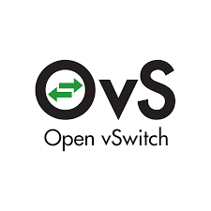
Hình 3.2 Open vSwitch (OVS)

3.1.4 Flow Collector
Flow Collector là thành phần trong hệ thống giám sát mạng có nhiệm vụ nhận, lưu trữ và xử lý dữ liệu flow do các Flow Exporter (router, switch, firewall, server) gửi đến. Nó là cầu nối trung gian giữa quá trình thu thập dữ liệu và phân tích, giúp quản trị viên khai thác thông tin về lưu lượng mạng.

3.1.4.1 Nfacctd (Netflow collector)
Nfacctd là một trong những daemon (tiến trình) thuộc bộ công cụ pmacct, được thiết kế để thu thập dữ liệu lưu lượng mạng thông qua NetFlow, sFlow, IPFIX hoặc thông tin từ Netlink (Linux kernel). Nó hoạt động như một Flow Collector, chuyên xử lý và phân loại dữ liệu mạng chi tiết để phục vụ phân tích, giám sát hoặc billing.
Chức năng chính:
- Thu thập bản ghi lưu lượng (flow records) từ các thiết bị mạng.
- Hỗ trợ phân loại theo nhiều tiêu chí: IP nguồn/đích, giao thức, cổng, ASN, VLAN, MPLS.
- Xuất dữ liệu sang cơ sở dữ liệu quan hệ (MySQL, PostgreSQL, SQLite) hoặc time-series DB (InfluxDB).
- Có khả năng tích hợp với Kafka, RabbitMQ để phục vụ xử lý dữ liệu lớn (Big Data).
Ưu điểm:
- Hỗ trợ nhiều chuẩn (NetFlow v5/v9, IPFIX, sFlow).
- Linh hoạt trong cấu hình, dễ mở rộng.
- Phù hợp cho môi trường ISP, Data Center, và hệ thống giám sát an ninh mạng.
Ứng dụng thực tế:
- Kế toán lưu lượng (traffic accounting) cho nhà cung cấp dịch vụ mạng.
- Phát hiện và phân tích các bất thường lưu lượng (ví dụ: DDoS, quét port).
- Lưu trữ và trực quan hóa dữ liệu khi kết hợp với Grafana, ELK Stack.

Hình 3.3 Nfacctd

3.1.4.2 Sfacctd (Sflow collector)
Sfacctd là một daemon trong bộ công cụ pmacct, được thiết kế chuyên biệt để thu thập và xử lý dữ liệu sFlow từ các thiết bị mạng hoặc switch hỗ trợ sFlow. Nó hoạt động như một Flow Collector, tiếp nhận bản ghi lưu lượng (flow samples) và dữ liệu thống kê (counters) để phân tích và lưu trữ.
Chức năng chính:
- Thu thập dữ liệu từ các sFlow-enabled devices.
- Phân loại lưu lượng theo IP, giao thức, cổng, VLAN, MPLS, ASN.
- Xuất dữ liệu sang các hệ quản trị cơ sở dữ liệu như MySQL, PostgreSQL, SQLite hoặc hệ thống time-series DB như InfluxDB.
- Tích hợp với Kafka, RabbitMQ, ZeroMQ để phục vụ xử lý dữ liệu lớn (Big Data pipeline).
Ưu điểm:
- Tối ưu cho môi trường Data Center và ISP có hạ tầng sử dụng sFlow.
- Hỗ trợ high-performance flow collection nhờ sFlow vốn được thiết kế nhẹ và hiệu quả.
- Dễ dàng tích hợp với hệ thống phân tích và giám sát như Grafana, ELK Stack.
Ứng dụng thực tế:
- Giám sát hiệu năng mạng trong Data Center.
- Phân tích bảo mật: phát hiện bất thường hoặc tấn công dựa trên mẫu lưu lượng (flow samples).
- Quản lý lưu lượng, lập báo cáo và dự báo xu hướng sử dụng băng thông.

Hình 3.4 Sfacctd

3.1.5 Flow export and data storage
Flow export and data storage là quá trình thu thập, xử lý và truyền tải dữ liệu luồng (flow data) từ các thiết bị mạng (router, switch, firewall, host) đến hệ thống phân tích hoặc lưu trữ.

3.1.5.1 Apache kafka
Apache Kafka là một nền tảng streaming phân tán mã nguồn mở, được phát triển bởi LinkedIn và sau đó đóng góp cho Apache Software Foundation. Kafka được thiết kế để xử lý dữ liệu sự kiện và dữ liệu luồng (streaming data) với khả năng mở rộng cao, độ tin cậy và hiệu suất vượt trội.

Hình 3.5 Kafka
Cách hoạt động:
- Kafka hoạt động theo mô hình publish–subscribe (pub/sub).
- Producer (như nfacctd) gửi dữ liệu vào Kafka.
- Dữ liệu được lưu trong các topic (chủ đề), chia nhỏ thành nhiều partition để tăng hiệu suất.
- Consumer (như ELK, Grafana, Spark, Flink, hoặc hệ thống ML) lấy dữ liệu từ Kafka để phân tích, hiển thị hoặc lưu trữ.
Đặc điểm chính:
- Thông lượng cao (High throughput): Xử lý hàng triệu sự kiện/giây.
- Độ trễ thấp (Low latency): Phù hợp cho phân tích thời gian thực.
- Khả năng mở rộng (Scalability): Có thể mở rộng ngang (scale-out) bằng cách thêm nhiều broker.
- Độ tin cậy (Reliability): Dữ liệu được nhân bản (replication) trên nhiều broker, tránh mất mát.
- Lưu trữ bền vững (Durability): Kafka lưu dữ liệu như một commit log, cho phép đọc lại (replay) khi cần.
Ứng dụng phổ biến:
- Giám sát mạng: thu thập NetFlow/sFlow/IPFIX qua nfacctd → Kafka → phân tích bằng Big Data/ML.
- Log aggregation: thu thập log từ nhiều hệ thống để xử lý tập trung.
- Event streaming: xử lý dữ liệu IoT, clickstream, hoặc dữ liệu thời gian thực từ hệ thống web/app.
- Data pipeline: làm cầu nối giữa nhiều cơ sở dữ liệu và hệ thống phân tích (DB, Elasticsearch, Hadoop, Spark…).
Tóm lại, Apache Kafka là nền tảng trung gian giúp truyền tải và xử lý dữ liệu luồng quy mô lớn theo thời gian thực, rất phù hợp để tích hợp với hệ thống giám sát và phân tích lưu lượng mạng.

3.1.5.2 Telegraf
Telegraf là một agent thu thập và truyền dữ liệu (metrics/events) mã nguồn mở, thuộc hệ sinh thái TICK Stack. Trong pipeline giám sát mạng Flow Collector → Kafka → Telegraf → InfluxDB → Grafana, Telegraf đóng vai trò cầu nối trung gian giữa hệ thống message streaming (Kafka) và cơ sở dữ liệu chuỗi thời gian (InfluxDB).

Hình 3.6 Telegraf
Chức năng trong pipeline:
- Nhận dữ liệu: Telegraf sử dụng Kafka consumer plugin để lấy dữ liệu flow đã được xuất vào Kafka từ Flow Collector (ví dụ: nfacctd).
- Xử lý dữ liệu nhẹ: có thể parse, filter hoặc transform dữ liệu trước khi lưu.
- Xuất dữ liệu: sử dụng InfluxDB output plugin để ghi dữ liệu vào InfluxDB.
- Đảm bảo tính linh hoạt: nếu sau này muốn tích hợp thêm hệ thống khác (Prometheus, Elasticsearch, MQTT…), Telegraf chỉ cần thêm plugin output tương ứng mà không ảnh hưởng đến Collector.
Ưu điểm khi dùng trong pipeline này:
- Tách biệt Producer và Consumer: Flow Collector chỉ gửi vào Kafka, việc lưu trữ và trực quan hóa do Telegraf & InfluxDB xử lý.
- Dễ mở rộng: thêm nguồn dữ liệu mới vào Kafka thì Telegraf có thể tiêu thụ mà không cần chỉnh Collector.
- Đơn giản hóa quản lý: một file cấu hình telegraf.conf là đủ để định nghĩa input (Kafka) và output (InfluxDB).
Tóm lại: Trong pipeline này, Telegraf là agent trung gian đóng vai trò “Kafka Consumer” để thu thập dữ liệu flow từ Kafka, xử lý nhẹ, rồi xuất sang InfluxDB để lưu trữ và trực quan hóa trên Grafana.

3.1.5.3 InfluxDB
InfluxDB là một cơ sở dữ liệu chuỗi thời gian (Time-Series Database – TSDB) mã nguồn mở, được tối ưu hóa cho việc lưu trữ và truy vấn dữ liệu gắn với thời gian. Nó được phát triển bởi InfluxData và là thành phần cốt lõi trong hệ sinh thái TICK Stack (Telegraf – InfluxDB – Chronograf – Kapacitor).

Hình 3.7 InfluxDB
Đặc điểm nổi bật:
- Tối ưu cho dữ liệu chuỗi thời gian: mỗi bản ghi (data point) đều có dấu thời gian (timestamp), rất phù hợp để lưu trữ dữ liệu giám sát mạng, logs, IoT, metrics hệ thống.
- Hiệu suất cao: có thể xử lý hàng triệu điểm dữ liệu/giây với khả năng nén dữ liệu tốt.
- Ngôn ngữ truy vấn riêng: hỗ trợ InfluxQL (giống SQL) và Flux để phân tích, lọc, tính toán dữ liệu.
- Tích hợp dễ dàng: làm việc trực tiếp với Telegraf để nhận dữ liệu, và kết nối với công cụ trực quan hóa như Grafana.
- Quản lý retention policy: cho phép tự động xóa dữ liệu cũ, giúp tiết kiệm dung lượng lưu trữ.
InfluxDB là cơ sở dữ liệu chuỗi thời gian hiệu năng cao, đóng vai trò kho lưu trữ trung tâm trong pipeline giám sát mạng, giúp lưu giữ và phân tích dữ liệu lưu lượng trước khi trực quan hóa trên Grafana.

3.1.6 Grafana (Data Visualization)
Grafana là một nền tảng mã nguồn mở chuyên dùng cho trực quan hóa dữ liệu (data visualization), giám sát hệ thống (monitoring) và phân tích (analytics). Nó được thiết kế để kết nối với nhiều loại cơ sở dữ liệu và nguồn dữ liệu khác nhau, sau đó hiển thị thông tin dưới dạng dashboard trực quan, dễ theo dõi.

Hình 3.8 Grafana

Các đặc điểm chính:
- Kết nối đa dạng
  - Hỗ trợ nhiều nguồn dữ liệu: InfluxDB, Prometheus, Elasticsearch, Graphite, MySQL, PostgreSQL, Loki…
  - Có thể kết hợp nhiều nguồn dữ liệu trong cùng một dashboard.
- Dashboard trực quan
  - Cung cấp nhiều loại biểu đồ: line chart, bar chart, heatmap, gauge, table…
  - Hỗ trợ tạo dashboard động với filter, variables, query tùy chỉnh.
- Giám sát thời gian thực
  - Cập nhật dữ liệu liên tục, phù hợp cho hệ thống cần theo dõi trạng thái mạng, hạ tầng hoặc ứng dụng.
- Cảnh báo (Alerting)
  - Tích hợp hệ thống cảnh báo gửi qua email, Slack, Telegram, Microsoft Teams…
  - Cho phép định nghĩa điều kiện cảnh báo trực tiếp từ biểu đồ.
- Khả năng mở rộng & plugin
  - Có nhiều plugin cho panel, datasource và app.
  - Hỗ trợ single sign-on, LDAP, team management (bản enterprise có thêm tính năng nâng cao).

3.1.7 Pnetlab
PNETLab (Practice Network Lab) là một nền tảng giả lập mạng tương tự như GNS3 hoặc EVE-NG, được thiết kế để phục vụ học tập, nghiên cứu và thử nghiệm các mô hình mạng. Đây là một hệ thống ảo hóa dựa trên KVM/QEMU cho phép chạy các thiết bị mạng ảo (Cisco, Juniper, Mikrotik, Palo Alto, Fortigate, Linux server, OPNsense/pfSense, v.v.) trên cùng một môi trường lab.
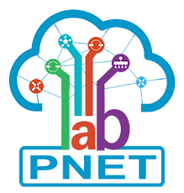
Hình 3.9 Pnetlab

Đặc điểm chính:
- Mã nguồn mở, miễn phí: Không cần license đắt đỏ như một số nền tảng thương mại.
- Tương thích đa dạng: Hỗ trợ nhiều image thiết bị mạng (IOS, vMX, CSR1000v, vSRX, FortiGate, pfSense, OVS, Linux server…).
- Web-based: Quản lý lab và thiết bị qua giao diện web, dễ sử dụng.
- Tích hợp với VMware/ESXi hoặc Proxmox: Cài đặt thuận tiện trên các hypervisor phổ biến.
- Chia sẻ lab: Có thể xuất/nhập lab để chia sẻ giữa người dùng.
Trong hệ thống lab giám sát mạng:
- PNETLab đóng vai trò là nền tảng ảo hóa để triển khai toàn bộ môi trường thử nghiệm.
- Các thành phần như Open vSwitch (OVS), softflowd, pfSense, hoặc Linux server chạy pmacct đều được triển khai trên PNETLab.
- Nhờ đó, có thể mô phỏng mạng thực tế (tạo lưu lượng Internet, định tuyến, firewall, flow export…) mà không cần đầu tư phần cứng vật lý đắt tiền.

3.2 Phân tích hệ thống
Hệ thống sẽ theo một pipeline như sau để dễ triển khai, mở rộng và duy trì :
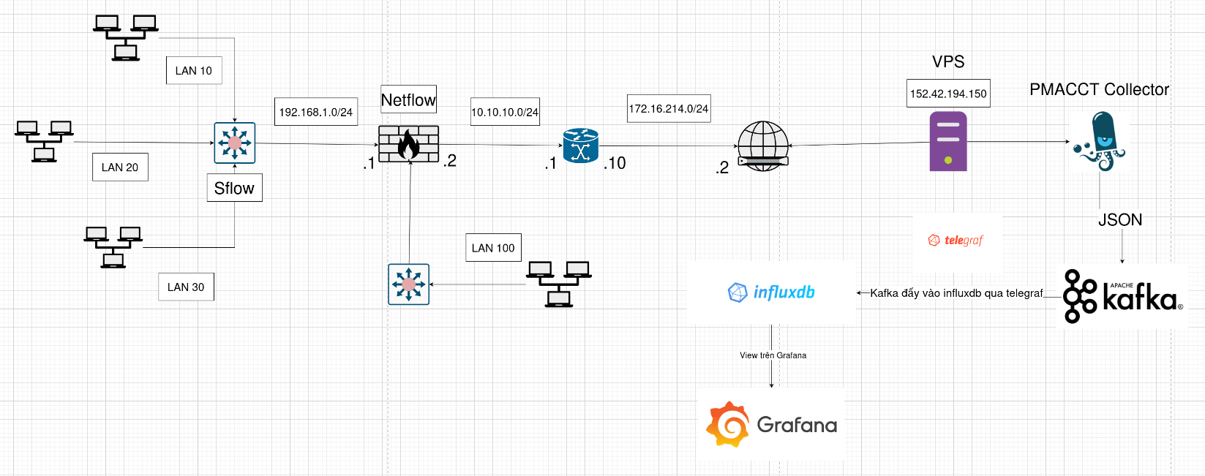
Hình 3.10 Pipeline hệ thống
Trong mô hình lab, đầu tiên hệ thống sẽ tạo ra lưu lượng thông qua việc truy cập Internet hoặc sinh lưu lượng giả lập. Khi dữ liệu mạng đi qua các thiết bị ảo hóa (Open vSwitch – OVS), các gói tin sẽ được ghi nhận. Công cụ softflowd và OVS sẽ thực hiện nhiệm vụ thu thập các packet này, sau đó tổng hợp chúng lại thành các bản ghi flow theo các trường định danh (như địa chỉ IP nguồn, địa chỉ IP đích, cổng, giao thức, số byte, số gói tin…). Các flow này sẽ được xuất định kỳ dựa trên cấu hình đã được thiết lập từ trước.
Dữ liệu flow sau khi được sinh ra sẽ được gửi đến flow collector, trong trường hợp này sử dụng pmacct. Bên trong pmacct có các tiến trình chuyên biệt:
- nfacctd để thu thập dữ liệu NetFlow/IPFIX,
- sfacctd để thu thập dữ liệu sFlow.
Collector đảm bảo rằng toàn bộ dữ liệu luồng được lưu lại một cách nhất quán và chuẩn hóa.
Để lưu trữ dữ liệu lâu dài và phục vụ cho các phân tích, hệ thống sử dụng InfluxDB – một cơ sở dữ liệu dạng chuỗi thời gian. Tuy nhiên, trước khi dữ liệu đến được InfluxDB, nó cần đi qua một lớp trung gian là Apache Kafka. Kafka đóng vai trò là nền tảng truyền tải dữ liệu streaming real-time, giúp tách biệt rõ ràng giữa quá trình thu thập và quá trình lưu trữ/xử lý. Nhờ Kafka, hệ thống có thể dễ dàng mở rộng (scale out), tăng khả năng chịu tải, và cho phép nhiều ứng dụng khác nhau đồng thời tiêu thụ dữ liệu.
Tiếp theo, Telegraf được triển khai như một agent để lấy dữ liệu từ Kafka (Kafka Consumer), chuyển đổi chúng về định dạng phù hợp, và gửi trực tiếp vào InfluxDB. Việc sử dụng Telegraf giúp hệ thống có một cầu nối linh hoạt và nhẹ nhàng, giảm gánh nặng xử lý dữ liệu thô từ collector.
InfluxDB sẽ tiếp nhận dữ liệu và lưu trữ chúng dưới dạng time-series. Điều này mang lại nhiều lợi thế: có thể truy vấn dữ liệu một cách hiệu quả, dễ dàng áp dụng chính sách lưu trữ (retention policy), và phân tích hành vi mạng trong cả ngắn hạn (real-time) lẫn dài hạn (historical data).
Cuối cùng, để phục vụ trực quan hóa và giám sát, Grafana được sử dụng như công cụ hiển thị dashboard. Thông qua Grafana, quản trị viên có thể quan sát được lưu lượng mạng theo thời gian thực, phân tích xu hướng, và tạo các biểu đồ trực quan hỗ trợ quá trình quản lý. Ngoài ra, hệ thống cũng có thể mở rộng để tích hợp các chức năng phát hiện bất thường (anomaly detection) và cảnh báo (alerting) nhằm phục vụ mục tiêu an ninh mạng, phát hiện sớm các hành vi bất thường trong hệ thống.
Nói cách khác, pipeline này mô phỏng đầy đủ một hệ thống giám sát mạng dựa trên dữ liệu luồng, từ việc thu thập → truyền tải → xử lý → lưu trữ → trực quan hóa, và có khả năng mở rộng sang phát hiện tấn công và tự động cảnh báo trong tương lai.

TRIỂN KHAI HỆ THỐNG GIÁM SÁT VÀ PHÂN TÍCH LƯU LƯỢNG MẠNG

Tổng quan về mô hình mạng

Mô hình lab trong Pnetlab
Mô hình mạng sử dụng trong đề tài như sau:
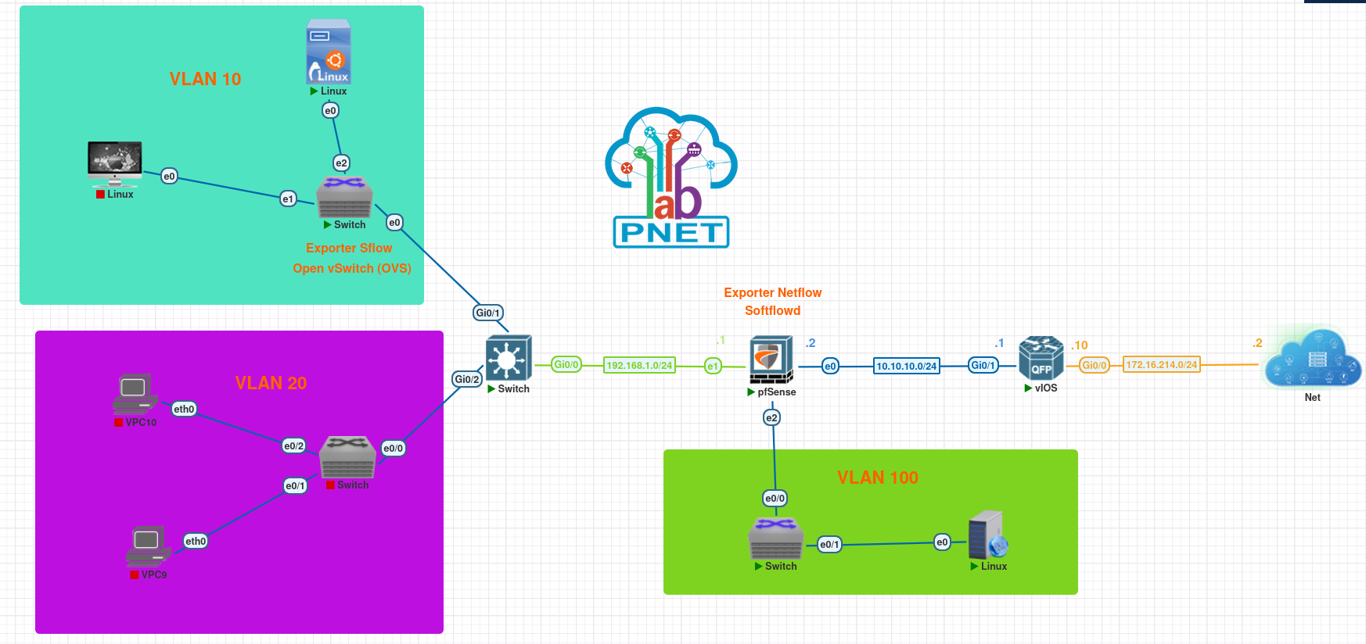
Hình 4.1 Mô hình mạng sử dụng trong đề tài
Mô hình mạng sử dụng trong đề tài được chúng em thiết kế với quy mô nhỏ gọn, nhằm đảm bảo phù hợp với mục tiêu môn học là tập trung vào việc triển khai được một hệ thống giám sát mạng và phân tích lưu lượng có thể hoạt động và áp dụng được trong thực tế. Vì vậy, thay vì xây dựng một mô hình lớn và phức tạp như trong thực tế, chúng em lựa chọn một mô hình đơn giản hơn, nhưng vẫn bao gồm đầy đủ các thành phần cơ bản như router, switch, web server và tường lửa. Như vậy là hệ thống dù không phức tạp nhưng vẫn có thể mô phỏng đầy đủ các tình huống giám sát cần thiết như giám sát lỗi, hiệu năng, dịch vụ,...
Hơn nữa, nếu trong thực tế, mạng có quy mô lớn hơn thì suy cho cùng vẫn chỉ là tăng số lượng thiết bị như nhau lên và định tuyến, thì hệ thống giám sát cũng chỉ cần bổ sung thêm thiết bị để giám sát, chứ không cần phải thay đổi về cách tổ chức hay nguyên lý hoạt động.
Việc sử dụng mô hình nhỏ gọn không chỉ tiết kiệm được thời gian mà còn giảm bớt được tiêu hao tài nguyên khi triển khai. Nhờ vậy, em có thể tập trung vào đề tài. Toàn bộ mô hình được mô phỏng trong phần mềm PnetLab, giúp việc thiết lập và thử nghiệm trở nên dễ dàng, linh hoạt hơn trong quá trình làm việc.

Mô tả mô hình mạng
Mô hình mạng được triển khai gồm 01 router biên, 04 switch, 01 tường lửa pfSense và các thiết bị đầu cuối (máy tính). Các thiết bị được gán địa chỉ IP, chia subnet và cấu hình VLAN như trong Bảng 3.1 dưới đây:
Thiết bị mạng | Interface | Địa chỉ IP | Gateway
RouterCore | Gi0/0 | 172.16.214.10/24 | 172.16.214.2/24
 | Gi0/1 | 10.10.10.1/24
pfSense | e0 | 10.10.10.2/24 | 10.10.10.1/24
 | e1 | 192.168.1.1/24
 | e2 | 192.168.100.1/24
VLAN 10 |  | 192.168.10.10/24  192.168.10.253/24 | 192.168.10.1/24
VLAN 20 |  | 192.168.20.10/24  192.168.20.253/24 | 192.168.20.1/24
VLAN 30 |  | 192.168.100.10/24  192.168.100.253/24 | 192.168.100.1/24
Bảng 4.1 Bảng mô tả cấu hình IP các thiết bị mạng
Vai trò các thành phần trong mô hình:
- Router biên: đảm nhận chức năng kết nối mạng nội bộ với Internet.
- Switch: dùng để phân chia VLAN và kết nối các thiết bị đầu cuối và export sflow.
- pfSense: hoạt động như tường lửa, quản lý và kiểm soát lưu lượng truy cập giữa các vùng mạng khác nhau và export netflow.

Triển khai hệ thống giám sát

Triển khai mô hình mô phỏng
Trong giai đoạn này, nhóm tiến hành triển khai mô hình mạng đã thiết kế bằng phần mềm mô phỏng Pnetlab. Các thiết bị như router, tường lửa pfSense, switch Layer 3 và các máy chủ được cấu hình địa chỉ IP, đồng thời kết nối các interface theo đúng sơ đồ đã xây dựng. Sau đó, quá trình định tuyến được thực hiện nhằm đảm bảo các thiết bị trong hệ thống có thể giao tiếp với nhau và truy cập Internet. Đây là bước tiền đề quan trọng, bảo đảm tính khả thi trước khi triển khai hệ thống giám sát và phân tích lưu lượng.
Tuy nhiên, do việc triển khai mô phỏng mạng trên Pnetlab chủ yếu bao gồm các thao tác cơ bản (cấu hình địa chỉ IP, thiết lập định tuyến, kiểm tra kết nối) và không nằm trong trọng tâm nghiên cứu của đề tài, nội dung này sẽ không được trình bày chi tiết để tránh làm báo cáo trở nên dài dòng. Thay vào đó, báo cáo sẽ tập trung phân tích sâu vào phần triển khai hệ thống giám sát và phân tích lưu lượng mạng, là nội dung cốt lõi của nghiên cứu.

Cài đặt và sử dụng softflowd
Như đã trình bày ở phần trước, trong mô hình thí nghiệm em lựa chọn sử dụng package Softflowd để thực hiện việc export NetFlow. Đây là phương pháp đơn giản và phù hợp để triển khai trong môi trường mô phỏng.
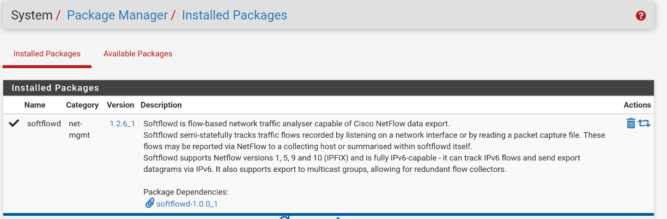
Hình 4.2 Cài đặt Softflowd trên Pfsense
Trong quá trình cài đặt, có thể phát sinh một số lỗi tùy thuộc vào phiên bản pfSense đang sử dụng. Các lỗi này thường không quá phức tạp và có thể xử lý dễ dàng bằng cách tham khảo tài liệu cộng đồng hoặc hướng dẫn trên các diễn đàn, video hướng dẫn.
Sau khi cài đặt hoàn tất, quá trình cấu hình Softflowd để đóng vai trò NetFlow exporter được tiến hành như sau:
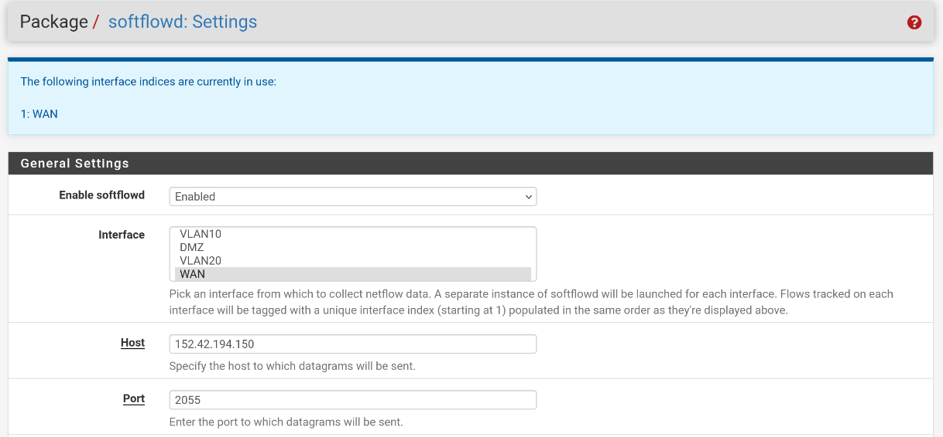
Hình 4.3 Config softflowd
Tại giao diện quản trị pfSense, vào phần Packages để tìm và khởi tạo Softflowd. Người quản trị cần thiết lập các trường thông tin bắt buộc để Softflowd có thể export dữ liệu NetFlow về collector. Ngoài ra, có thể tùy chọn điều chỉnh các tham số khác như phiên bản NetFlow hoặc các giá trị mở rộng để phù hợp với yêu cầu hệ thống.
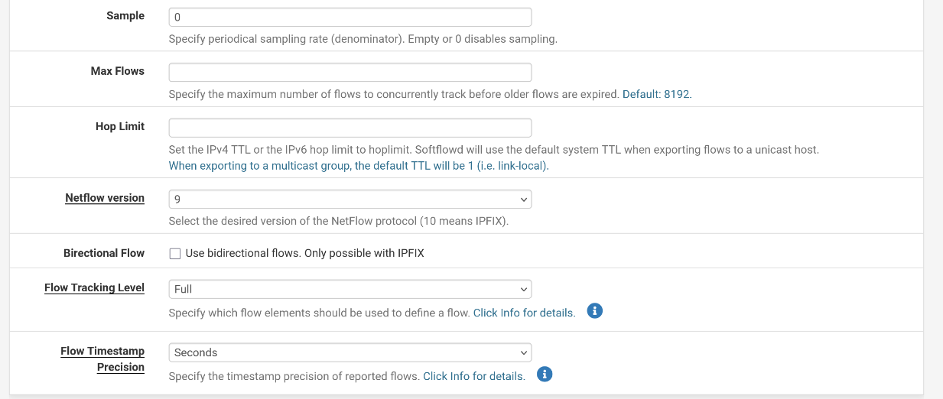
Hình 4.4 Additional config softflowd

Cài đặt và sử dụng Open vSwitch (OVS)
Khác với các switch vật lý thông thường, Open vSwitch (OVS) là một package chạy trên nền tảng Linux, cho phép biến một máy tính thành một switch ảo. Điểm nổi bật của OVS là hỗ trợ xuất dữ liệu giám sát lưu lượng bằng sFlow, đây cũng chính là lý do nhóm lựa chọn OVS để triển khai trong đồ án.
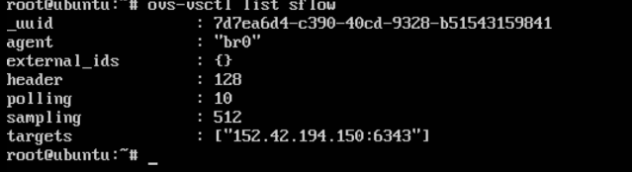
Hình 4.5 Cấu hình OVS export sflow
Quá trình cấu hình OVS được thực hiện hoàn toàn thông qua dòng lệnh Linux. Các lệnh này cho phép tùy chỉnh linh hoạt địa chỉ collector, cổng giám sát, cũng như các tham số liên quan đến sFlow theo yêu cầu triển khai.
Hình 4.6 Lệnh cấu hình OVS
Tuy nhiên, một hạn chế cần lưu ý là: các luồng dữ liệu không đi qua Firewall sẽ không thể được giám sát. Do đó, việc bố trí OVS ở những vị trí thích hợp trong mô hình mạng là cần thiết, nhằm đảm bảo mọi lưu lượng đều có thể được ghi nhận và gửi về collector để phục vụ phân tích.

Cấu hình collector pmacct
Sau khi hoàn tất việc cấu hình exporter (Softflowd trên pfSense và OVS với sFlow), bước tiếp theo là triển khai collector để thu thập dữ liệu. Trong mô hình này, nhóm sử dụng công cụ pmacct – một giải pháp mã nguồn mở mạnh mẽ cho phép thu thập và xử lý các bản ghi lưu lượng mạng được gửi từ exporter.
Pmacct hỗ trợ nhiều giao thức giám sát khác nhau như sFlow, NetFlow, IPFIX,… nhờ đó có thể tiếp nhận dữ liệu từ nhiều nguồn trong cùng một hệ thống. Khi nhận được các bản ghi flow, pmacct sẽ lưu trữ và xử lý chúng theo các tùy chọn cấu hình, sau đó có thể xuất ra cơ sở dữ liệu hoặc tích hợp với các công cụ phân tích, giám sát khác.

4.2.4.1 Cấu hình nfacctd
Trong hệ thống, nfacctd được sử dụng như một tiến trình của pmacct, chịu trách nhiệm nhận dữ liệu NetFlow từ exporter thông qua cổng mặc định 2055. Tại đây, các trường dữ liệu NetFlow được thu thập và tổng hợp theo cấu hình trong phần aggregate. Đồng thời, nfacctd cũng được thiết lập để vận chuyển dữ liệu sang hệ thống Kafka phục vụ cho quá trình xử lý và phân tích sau này.
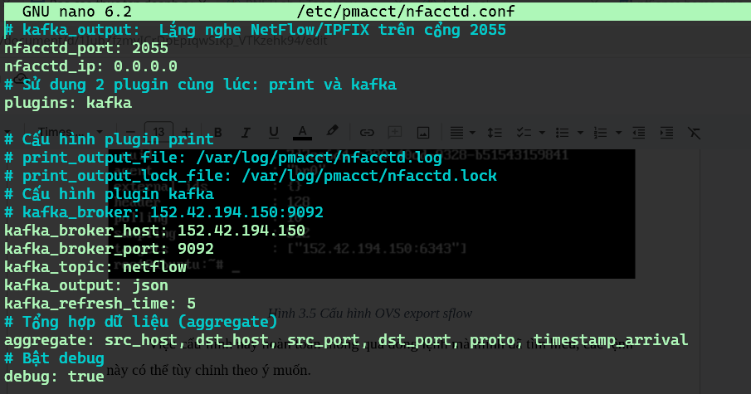
Hình 4.7 Cấu hình nfacctd
Cấu hình này được triển khai dưới dạng service trên máy chủ collector, đảm bảo tiến trình nfacctd luôn hoạt động ổn định và tự khởi động cùng hệ thống.
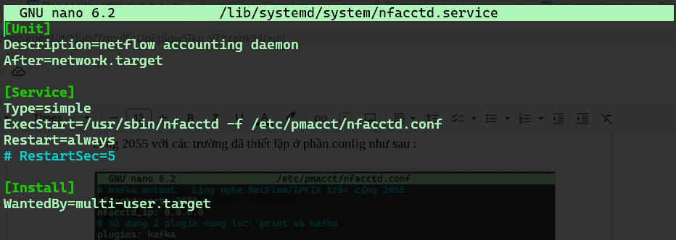
Hình 4.8 Cấu hình dịch vụ nfacctd
Sau khi khởi động dịch vụ bằng lệnh: systemctl status nfacctd. Người quản trị có thể kiểm tra trạng thái hoạt động. Nếu dịch vụ chạy thành công, giao diện hiển thị sẽ cho thấy tiến trình nfacctd đang hoạt động và sẵn sàng nhận dữ liệu từ các exporter.
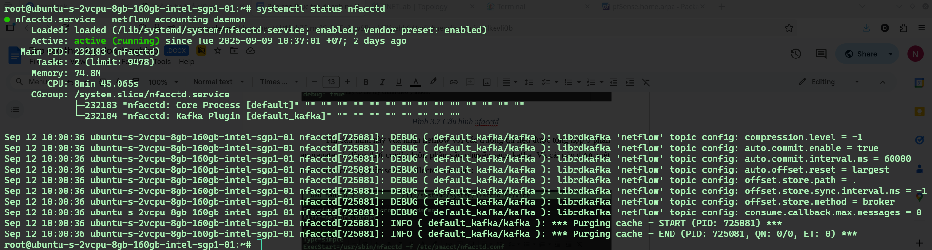
Hình 4.9 Dịch vụ nfacctd

4.2.4.1 Cấu hình sfacctd
Bên cạnh NetFlow, hệ thống còn cần thu thập dữ liệu sFlow được export từ các thiết bị mạng (OVS). Để thực hiện nhiệm vụ này, tiến trình sfacctd trong bộ công cụ pmacct được sử dụng. sfacctd lắng nghe dữ liệu sFlow trên cổng mặc định 6343 và tiến hành xử lý các trường dữ liệu theo cấu hình đã được thiết lập.
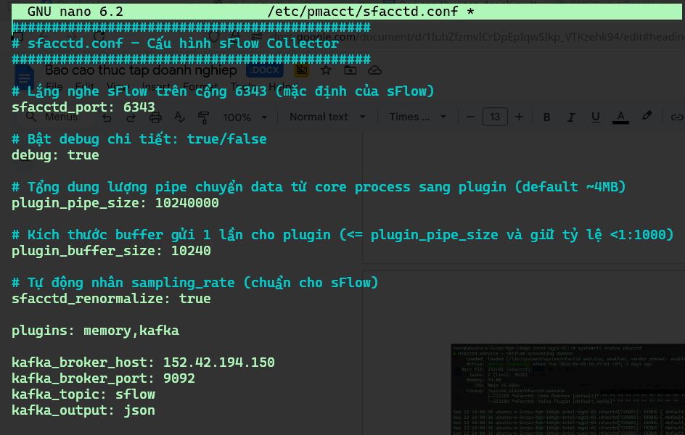
Hình 4.10 Cấu hình sfacctd
Tương tự như nfacctd, cấu hình của sfacctd bao gồm các phần chính như:
- Aggregate: xác định các trường dữ liệu cần được tổng hợp (ví dụ: địa chỉ IP nguồn/đích, port, protocol, VLAN ID, v.v.).
- Plugins: quy định cơ chế xuất dữ liệu, có thể gửi trực tiếp đến cơ sở dữ liệu (MySQL, PostgreSQL, InfluxDB) hoặc các hệ thống xử lý dòng dữ liệu như Kafka.
- Collector settings: bao gồm cổng nhận dữ liệu (6343), buffer, và các tham số tối ưu khác.
Để đảm bảo tiến trình sfacctd luôn sẵn sàng hoạt động, cấu hình này được triển khai dưới dạng dịch vụ hệ thống. Điều này cho phép sfacctd tự khởi động cùng hệ điều hành và duy trì ổn định trong quá trình hệ thống chạy.
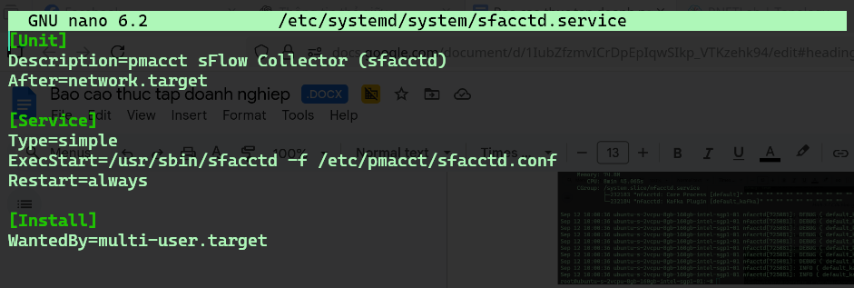
Hình 4.11 Cấu hình dịch vụ sfacctd
Sau khi khởi tạo dịch vụ, ta có thể kiểm tra trạng thái bằng lệnh: systemctl status sfacctd.Nếu quá trình hoạt động thành công, kết quả trả về sẽ hiển thị sfacctd đang chạy, lắng nghe trên cổng 6343 và sẵn sàng thu thập dữ liệu từ các exporter sFlow.
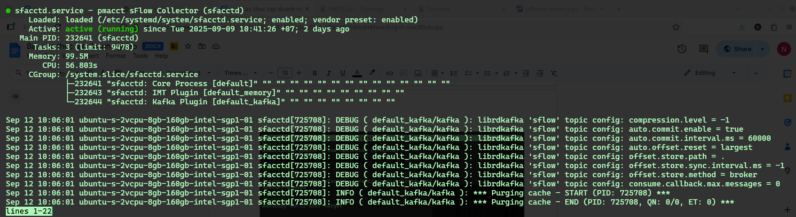
Hình 4.12 Dịch vụ sfacctd
Việc sử dụng song song nfacctd và sfacctd cho phép hệ thống thu thập đồng thời cả NetFlow và sFlow, từ đó đảm bảo khả năng giám sát toàn diện cho mô hình mạng. Các bản ghi lưu lượng được chuẩn hóa và có thể dễ dàng tích hợp với cơ sở dữ liệu hoặc pipeline xử lý dữ liệu lớn, phục vụ trực tiếp cho việc phân tích và giám sát lưu lượng mạng.

Cấu hình kafka
Sau khi hoàn tất cấu hình collector (nfacctd và sfacctd), bước tiếp theo là triển khai Kafka để thực hiện chức năng streaming dữ liệu. Kafka đóng vai trò trung gian, tiếp nhận các luồng flow từ collector và phân phối chúng đến các hệ thống lưu trữ, trong đó có InfluxDB thông qua Telegraf.
Quá trình cấu hình Kafka được thực hiện theo các bước chính sau:
- Chỉnh sửa file cấu hình server.properties
Tại thư mục cài đặt Kafka, truy cập file server.properties và thay đổi các tham số cần thiết (như listeners và advertised.listeners) theo địa chỉ IP của máy chủ cài đặt Kafka.
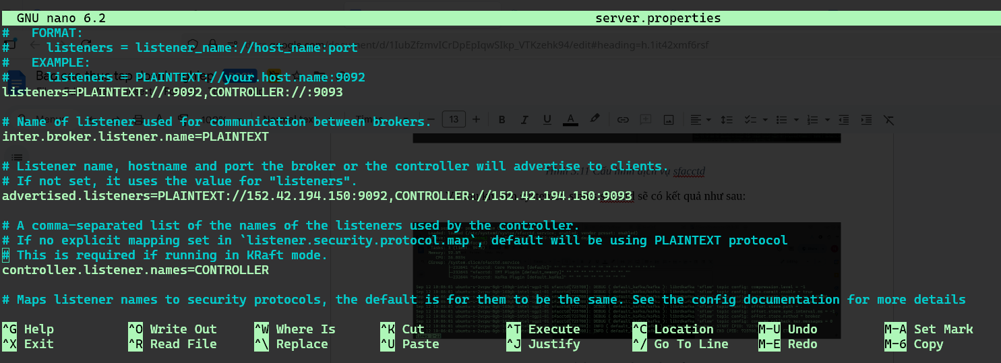
Hình 4.13 cấu hình server kafka
- Tạo các topic
Để phân biệt giữa hai loại luồng dữ liệu, hệ thống tạo hai topic riêng biệt:
netflow_topic cho dữ liệu NetFlow.
sflow_topic cho dữ liệu sFlow.
Sau khi tạo thành công, có thể kiểm tra danh sách topic để xác nhận sự tồn tại của chúng.
Hình 4.14 Kiểm tra topic
- Kiểm tra dữ liệu nhận từ collector
Sau khi collector gửi dữ liệu về Kafka, sử dụng lệnh kiểm tra consumer để quan sát trực tiếp luồng dữ liệu. Nếu dữ liệu xuất hiện trong các topic đã tạo, chứng tỏ Kafka đã tiếp nhận thành công từ collector.
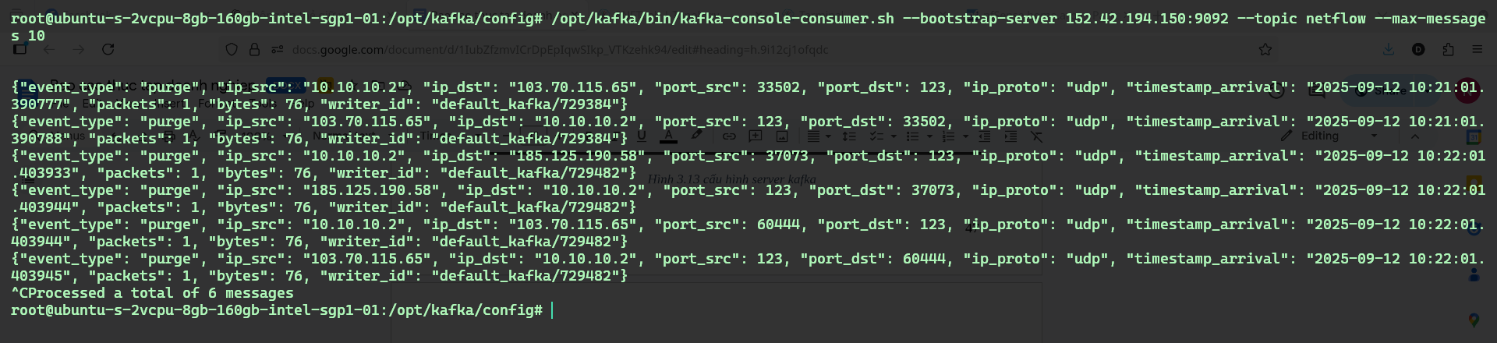
Hình 4.15 Kiểm tra dữ liệu từ collector chuyển sang
Khi dữ liệu được Kafka xử lý và phân phối ổn định, bước tiếp theo là cấu hình Telegraf để chuyển tiếp dữ liệu này sang InfluxDB, phục vụ cho quá trình lưu trữ và phân tích.

Cấu hình chuyển tiếp dữ liệu sang InfluxDB
Sau khi dữ liệu đã được truyền thành công từ collector đến Kafka, bước tiếp theo là chuyển tiếp dữ liệu sang InfluxDB để lưu trữ và phục vụ cho quá trình phân tích, việc này được thực hiện thông qua plugin Telegraf.

4.2.6.1 Cấu hình telegraf
Quá trình cấu hình Telegraf chủ yếu tập trung vào hai phần chính: inputs và outputs.
1. Cấu hình inputs
Trong file telegraf.conf, phần inputs được thiết lập để Telegraf có thể nhận dữ liệu trực tiếp từ Kafka. Người quản trị chỉ định địa chỉ Kafka broker, topic cần subscribe (ví dụ: netflow_topic, sflow_topic) cùng các tùy chọn liên quan đến định dạng dữ liệu.
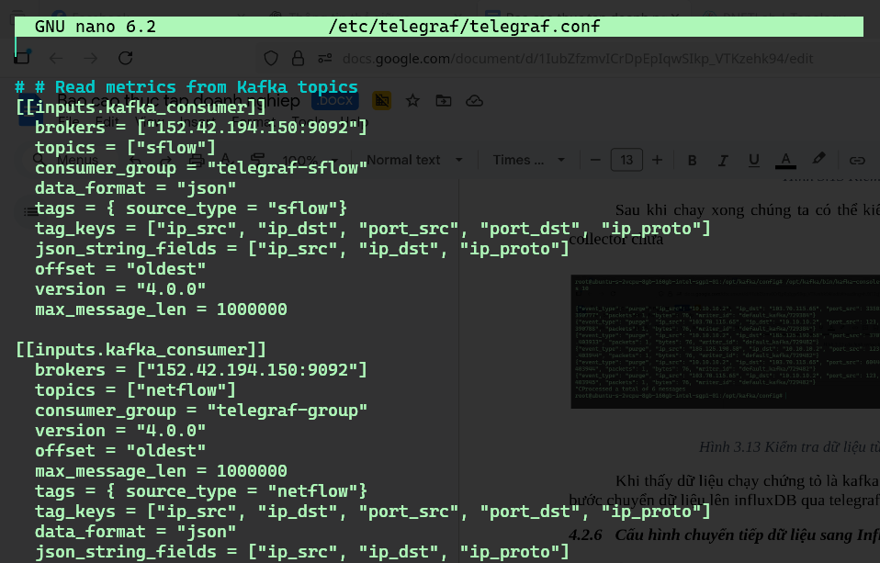
Hình 4.16 Cấu hình inputs telegraf.conf
2. Cấu hình outputs
Sau khi đã nhận dữ liệu từ Kafka, Telegraf cần được cấu hình để xuất dữ liệu sang InfluxDB. Trong phần outputs, chỉ định địa chỉ của InfluxDB server, tên database, username/password (nếu có). Nhờ đó, toàn bộ dữ liệu NetFlow và sFlow sẽ được ghi lại vào InfluxDB dưới dạng time-series.
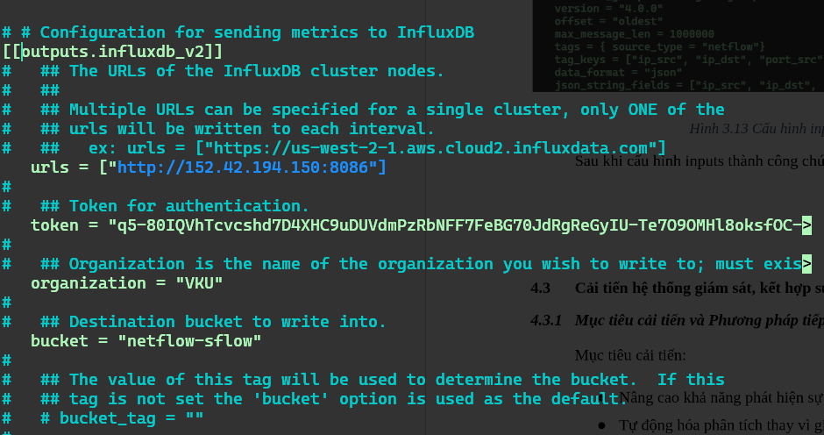
Hình 4.17 Cấu hình outputs telegraf.conf
3. Kiểm tra hoạt động
Sau khi hoàn tất cấu hình, khởi động lại dịch vụ Telegraf và truy cập InfluxDB để kiểm tra. Nếu dữ liệu đã được ghi nhận, chứng tỏ pipeline thu thập và lưu trữ dữ liệu hoạt động thành công.
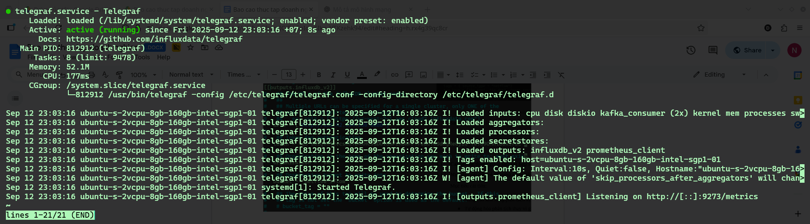
Hình 4.18 Dịch vụ telegraf
Việc tích hợp Telegraf với Kafka và InfluxDB giúp hệ thống có một pipeline dữ liệu hoàn chỉnh: dữ liệu từ exporter → collector → Kafka → Telegraf → InfluxDB. Từ đây, dữ liệu có thể được sử dụng cho trực quan hóa (Grafana) hoặc áp dụng các kỹ thuật phân tích nâng cao.

4.2.6.2 Cấu hình InfluxDB
Trong hệ thống, InfluxDB phiên bản 2.x được sử dụng làm cơ sở dữ liệu time-series để lưu trữ toàn bộ dữ liệu flow (NetFlow và sFlow). So với phiên bản 1.x, InfluxDB 2.x thay đổi cơ chế quản lý dữ liệu: thay vì sử dụng database và retention policy, phiên bản này áp dụng khái niệm bucket. Bucket có thể hiểu tương tự như một cơ sở dữ liệu trong phiên bản cũ, đồng thời tích hợp cả thời gian lưu giữ dữ liệu (retention).
Sau khi cài đặt InfluxDB thành công, một bucket mới được tạo với tên: netflow-sflow.Bucket này đóng vai trò là nơi lưu trữ toàn bộ dữ liệu flow được chuyển tiếp từ Telegraf.
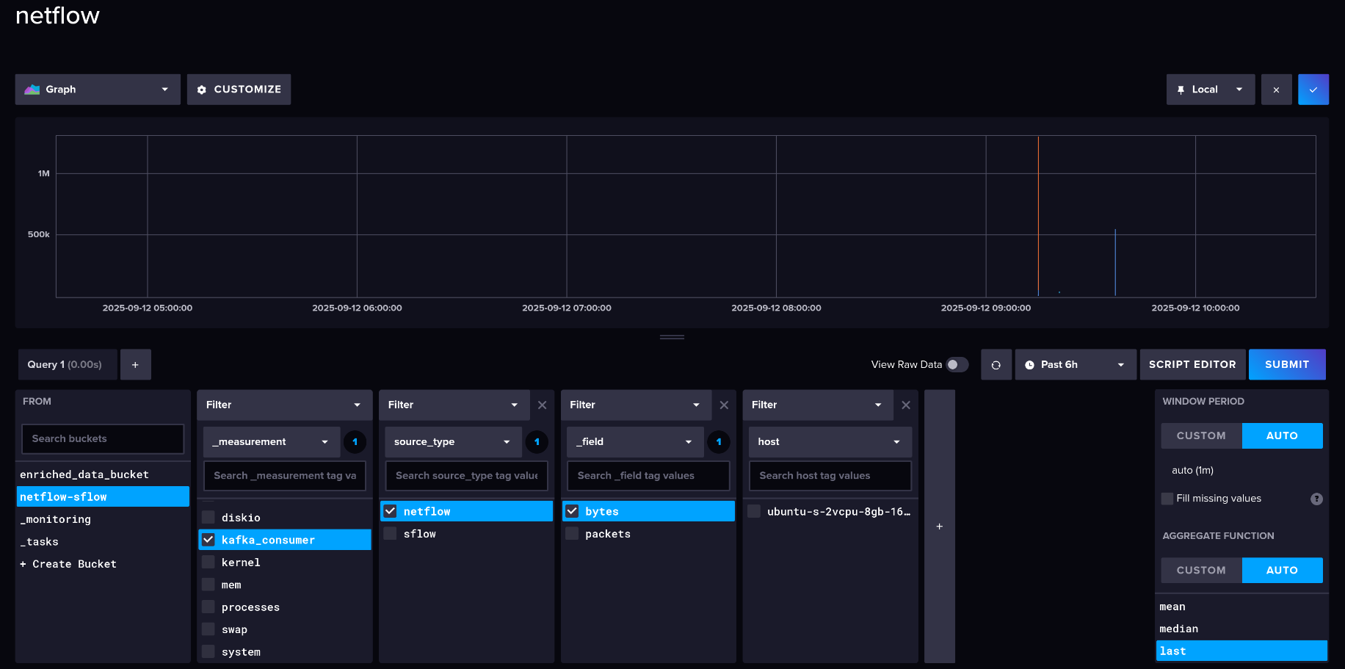
Hình 4.19 Dữ liệu flow
Khi pipeline hoạt động ổn định, dữ liệu từ Kafka qua Telegraf sẽ liên tục được ghi nhận vào bucket netflow-sflow. Người quản trị có thể kiểm tra trực tiếp trên giao diện quản lý của InfluxDB hoặc thông qua CLI để xác nhận dữ liệu đã được nhập vào thành công.
Việc lựa chọn InfluxDB 2.x giúp hệ thống có khả năng lưu trữ dữ liệu time-series với hiệu năng cao, dễ dàng tích hợp với các công cụ trực quan hóa như Grafana, đồng thời hỗ trợ các API mạnh mẽ phục vụ cho phân tích nâng cao.

Cấu hình grafana
Sau khi dữ liệu đã được lưu trữ thành công trong InfluxDB, bước cuối cùng là cấu hình Grafana để trực quan hóa dữ liệu. Grafana đóng vai trò là công cụ hiển thị, giúp người quản trị dễ dàng theo dõi, phân tích và giám sát các thông tin từ luồng NetFlow/sFlow theo thời gian thực.
Quy trình cấu hình gồm các bước chính sau:
1. Cấu hình Datasource
- Truy cập vào giao diện quản trị Grafana, chọn mục Connections → Data sources.
- Thêm một datasource mới với loại InfluxDB.
- Nhập địa chỉ URL của InfluxDB (ví dụ: http://localhost:8086).
- Cung cấp thông tin xác thực (token, organization) và chọn bucket đã tạo trước đó.
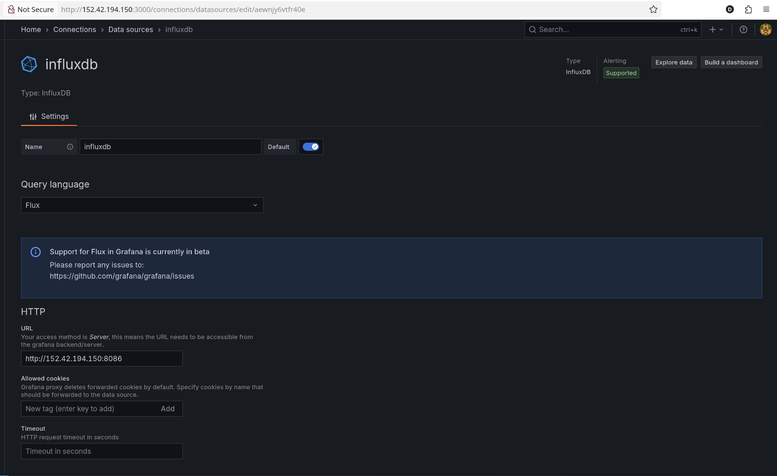
Hình 4.20 Cấu hình datasource1
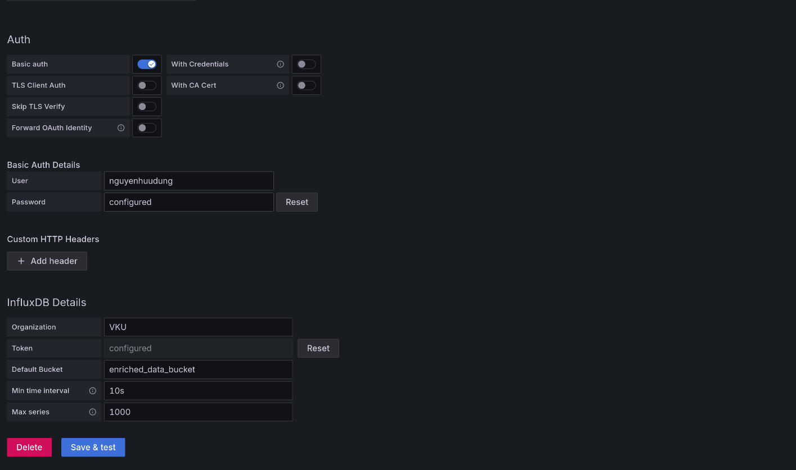
Hình 4.21 Cấu hình datasource2
Sau khi lưu cấu hình, Grafana sẽ kiểm tra kết nối. Nếu thành công, hệ thống sẽ thông báo datasource đã sẵn sàng sử dụng.
2. Tạo Dashboard và Panels
- Vào mục Dashboards → New dashboard, thêm các panel để trực quan hóa dữ liệu.
- Ở mỗi panel, chọn datasource vừa cấu hình (InfluxDB) và viết truy vấn Flux để lấy dữ liệu mong muốn (ví dụ: lượng traffic, số packet, lưu lượng theo IP nguồn/đích, v.v.).
3 .Hiển thị dữ liệu
- Khi panel được cấu hình đúng, dữ liệu NetFlow/sFlow sẽ được hiển thị trực quan dưới dạng biểu đồ (line chart, bar chart, table...).
- Grafana cũng hỗ trợ chức năng search và filter, cho phép người quản trị lọc dữ liệu theo thời gian, địa chỉ IP hoặc tham số cụ thể để phục vụ cho phân tích chi tiết.
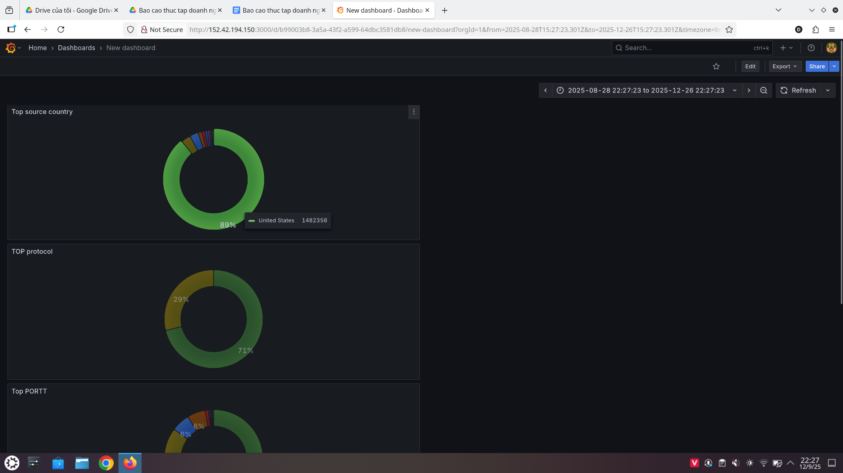
Hình 4.22 Dữ liệu hiển thị theo mục search.
Với Grafana, toàn bộ pipeline từ thu thập (NetFlow/sFlow) → xử lý (Kafka, Telegraf) → lưu trữ (InfluxDB) đến trực quan hóa đều được khép kín, đảm bảo hệ thống giám sát hoạt động ổn định, trực quan và dễ mở rộng.

KẾT LUẬN VÀ HƯỚNG PHÁT TRIỂN

Kết quả đạt được
Trong quá trình triển khai, chúng em đã xây dựng thành công một hệ thống giám sát và phân tích lưu lượng mạng trên môi trường mô phỏng PNETLab, đáp ứng đúng yêu cầu theo định hướng doanh nghiệp. Hệ thống được cấu hình để thu thập và phân tích dữ liệu NetFlow, sFlow, bao gồm các thông tin quan trọng như địa chỉ IP nguồn, IP đích, cổng, giao thức…, từ đó cho phép theo dõi tình trạng hoạt động và hiệu năng hạ tầng mạng trong môi trường mô phỏng.
Bên cạnh đó, chúng em cũng thử nghiệm áp dụng một số kỹ thuật học máy nhằm nhận diện bất thường trong dữ liệu giám sát. Mặc dù mô hình còn hạn chế về độ chính xác do dữ liệu trong môi trường mô phỏng chưa phản ánh đầy đủ thực tế, nhưng kết quả ban đầu đã mở ra hướng tiếp cận quan trọng để phát triển hệ thống giám sát thông minh, có khả năng tự động phân tích và phát hiện sớm các nguy cơ tiềm ẩn.
Quá trình thực hiện đã giúp chúng em rèn luyện kỹ năng xây dựng mô hình mạng trên nền tảng PNETLab, triển khai các công cụ giám sát mã nguồn mở, cấu hình thu thập và phân tích lưu lượng, cũng như tiếp cận bước đầu với các ứng dụng học máy trong quản trị mạng. Đây là nền tảng thực tiễn quan trọng để tiếp tục hoàn thiện và triển khai trên hạ tầng thật trong tương lai, nhằm đảm bảo mục tiêu giám sát, phân tích lưu lượng mạng và tăng cường an toàn vận hành trong bối cảnh số hóa ngày nay.

Hướng phát triển
Mặc dù hệ thống đã được triển khai thành công trên môi trường mô phỏng và đáp ứng cơ bản yêu cầu giám sát, nhưng để tiến tới một giải pháp hoàn thiện và ứng dụng thực tế, chúng em định hướng các hướng phát triển sau:
- Triển khai trên hạ tầng thật
  - Mở rộng từ môi trường PNETLab sang hệ thống mạng vật lý với các thiết bị switch, router, firewall để dữ liệu thu thập phản ánh đúng lưu lượng thực tế.
  - Kiểm chứng khả năng tương thích với nhiều dòng thiết bị và giao thức giám sát khác nhau.
- Tối ưu hóa thu thập và phân tích lưu lượng
  - Tích hợp thêm nhiều nguồn dữ liệu giám sát (NetFlow v9, IPFIX, syslog).
  - Nâng cao khả năng trực quan hóa trên dashboard để người quản trị dễ dàng nắm bắt tình trạng toàn cục và chi tiết.
- Nâng cao khả năng phát hiện bất thường
  - Mở rộng thử nghiệm các mô hình học máy tiên tiến (Isolation Forest, Prophet, LSTM, Autoencoder) để phân tích chuỗi thời gian và phát hiện bất thường chính xác hơn.
  - Xây dựng pipeline huấn luyện – triển khai mô hình theo chu kỳ, cập nhật liên tục theo dữ liệu mới.
- Tích hợp cảnh báo đa kênh
  - Bổ sung các hình thức cảnh báo ngoài email như Telegram, Slack hoặc hệ thống ticket (Zammad, Jira) để hỗ trợ quản trị theo thời gian thực.
  - Cho phép tùy chỉnh ngưỡng cảnh báo động (adaptive threshold) thay vì cố định.
- Tăng cường khía cạnh bảo mật
  - Kết hợp hệ thống giám sát với IDS/IPS (Snort, Suricata) để phân tích sâu lưu lượng độc hại.
  - Hướng tới khả năng tương tác với SIEM để đồng bộ hóa dữ liệu giám sát – bảo mật.
- Tự động hóa và mở rộng quy mô
  - Tích hợp công cụ tự động hóa (Ansible, Terraform) để dễ dàng triển khai trên hệ thống lớn.
  - Khảo sát khả năng triển khai trên môi trường cloud và container (Docker, Kubernetes) nhằm đáp ứng nhu cầu doanh nghiệp hiện đại.

TÀI LIỆU THAM KHẢO

Sách, giáo trình
[1] James Kurose, Keith Ross (2022). Computer Networking: A Top-Down Approach 8th Edition.
[2] Collins, R. (2017). Network Security Monitoring: Basics for Beginners. A Practical Guide. CreateSpace Independent Publishing Platform.

Website
[3] https://github.com/pmacct/pmacct/wiki
[4] https://www.influxdata.com/
[5] https://kafka.apache.org/

